**UNIVERSIDAD TECNOLÓGICA NACIONAL  
Facultad Regional Córdoba**

Ingeniería en Sistemas de Información  
**Cátedra de Habilitación Profesional**

**Workflow Diseño.**

**Empresa**

Coming S.A.

**Actividad**

Servicios de telecomunicaciones.

**Proyecto**  
Gestión de instalación y mantenimiento de antenas de telecomunicaciones.

**Docentes**Ing. Julio Zohil TitularIng. Natalia JaimeIng. Francisco Aquino

**Grupo 3**Carlos Trepat 48270  
Javier Brizuela 23965  
Demián Odasso 45921  
Mariano Gava 55498  
Pablo Tissera 43508  
Mariano Guillén 50712

**Curso 4K4 - Año 2012**

**Historia de Cambios**

| Fecha | Versión | Descripción | Autor |
| --- | --- | --- | --- |
| 20/08/2012 | 1.0 | Primera versión | Carlos Trepat |
|  |  |  |  |

Índice

Introducción 5

Paquete Proyecto 6

Realización CU1: Crear proyecto 6

Clases intervinientes 6

Diagrama de secuencia 7

Realización CU2: Crear solicitud de tarea 8

Clases intervinientes 8

Diagrama de secuencia 9

Realización CU18: Registrar documento de solicitud de tarea 10

Clases intervinientes 10

Diagrama de secuencia 11

Realización CU24: Gestionar solicitud de tarea 12

Clases intervinientes 12

Diagrama de secuencia 13

Realización CU25: Consultar solicitud de tarea 14

Clases intervinientes 14

Diagrama de secuencia 15

Realización CU29: Asignar proyecto a administrador de proyectos 16

Clases intervinientes 16

Diagrama de secuencia 17

Realización CU31: Seleccionar proyecto a gestionar 18

Clases intervinientes 18

Diagrama de secuencia 19

Realización CU18: Actualizar progreso de tarea 20

Clases intervinientes 20

Diagrama de secuencia 21

Realización CU19: Actualizar progreso tarea por móvil 22

Clases intervinientes 22

Diagrama de secuencia 23

Realización CU100: Consultar acontecimiento de tarea 24

Clases intervinientes 24

Diagrama de secuencia 25

Realización CU102: Controlar cambio de estado de la tarea 26

Clases intervinientes 26

Diagrama de secuencia 27

Realización CU32: Registrar solicitud de pago a cuadrilla 28

Clases intervinientes 28

Diagrama de secuencia 29

Realización CU3: Registrar acontecimiento de tarea 30

Clases intervinientes 30

Diagrama de secuencia 31

Realización CU38: Registrar permiso acceso o sitio 32

Clases intervinientes 32

Diagrama de secuencia 33

Realización CU8: Registrar solicitud de viático 34

Clases intervinientes 34

Diagrama de secuencia 35

Paquete Reportes 36

Realización CU107: Generar informe de tareas desviadas por facturación 36

Clases intervinientes 36

Diagrama de secuencia 37

Realización CU28: Generar reporte de documentación de integrantes de cuadrilla por filtros 38

Clases intervinientes 38

Diagrama de secuencia 39

Realización CU29: Generar reporte de proyectos por filtros 40

Clases intervinientes 40

Diagrama de secuencia 41

Paquete Notificaciones 42

Realización CU41: Notificar solicitud de tarea apta para cobrar a cliente 42

Clases intervinientes 42

Diagrama de secuencia 43

Realización CU39: Notificar vencimiento documento de integrante de cuadrilla 44

Clases intervinientes 44

Diagrama de secuencia 45

Paquete Administración 46

Realización CU33: Registrar cobro de solicitud de tarea 46

Clases intervinientes 46

Diagrama de secuencia 47

Realización CU9: Modificar solicitud de viático 48

Clases intervinientes 48

Diagrama de secuencia 49

Realización CU34: Modificar solicitud de pago a cuadrilla 50

Clases intervinientes 50

Diagrama de secuencia 51

Paquete Soporte 52

Realización CU47: Cambiar contraseña 52

Clases intervinientes 52

Diagrama de secuencia 53

Realización CU48: Iniciar sesión 54

Clases intervinientes 54

Diagrama de secuencia 55

Realización CU60: Gestionar cuadrilla 56

Clases intervinientes 56

Diagrama de secuencia 57

Realización CU62: Registrar cuadrilla 58

Clases intervinientes 58

Diagrama de secuencia 59

Realización CU64: Modificar cuadrilla 60

Clases intervinientes 60

Diagrama de secuencia 61

Realización CU61: Consultar cuadrilla 62

Clases intervinientes 62

Diagrama de secuencia 63

Realización CU63: Eliminar cuadrilla 64

Clases intervinientes 64

Diagrama de secuencia 65

Realización CU55: Gestionar integrante de cuadrilla 66

Clases intervinientes 66

Diagrama de secuencia 67

Diagrama de componentes 68

Diagramas de despliegue 69

Despliegue lógico 69

Despliegue físico 70

# Introducción

El modelo de Diseño toma como entrada principal el modelo de análisis, pero se adapta al entorno de implementación, adquiriendo una mayor comprensión de los requisitos no funcionales y restricciones relacionadas con el lenguaje de programación. Los artefactos utilizados en esta etapa son:

* Diagrama de clases de diseño.
* Diagramas de secuencia.
* Diagrama de componentes.
* Diagramas de despliegue.

En el presente documento solo nos concentraremos en aquellas realizaciones de casos de uso de diseño que consideramos guías para el resto del sistema.

# Paquete Proyecto

## Realización CU1: Crear proyecto

### Clases intervinientes

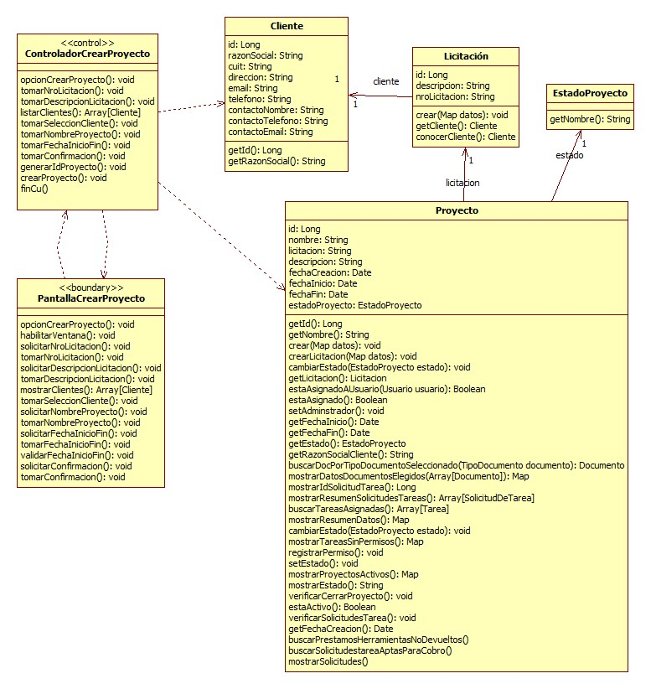

### Diagrama de secuencia

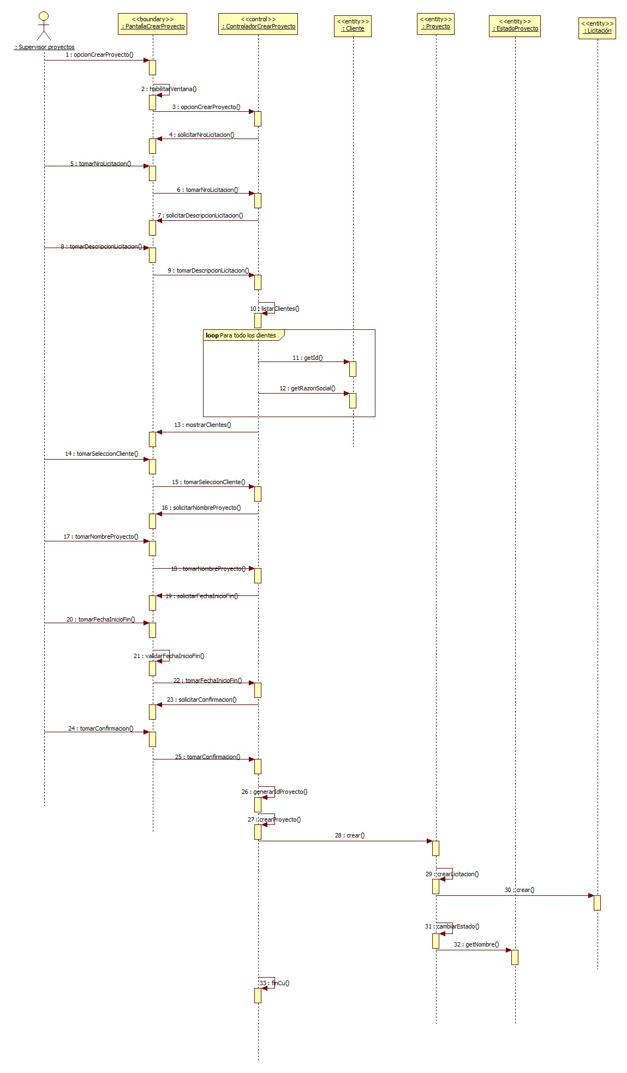

## Realización CU2: Crear solicitud de tarea

### Clases intervinientes

### Diagrama de secuencia

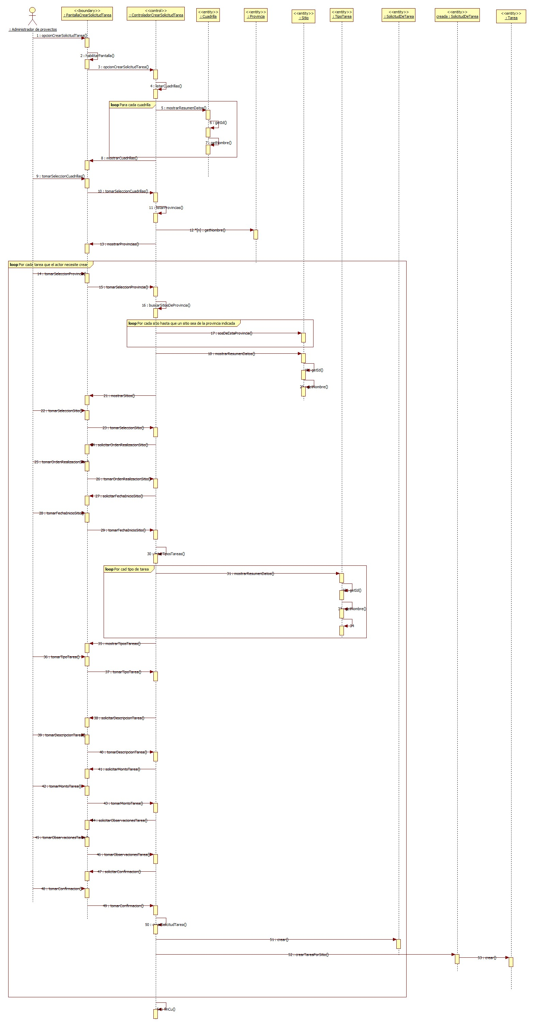

## Realización CU18: Registrar documento de solicitud de tarea

### Clases intervinientes

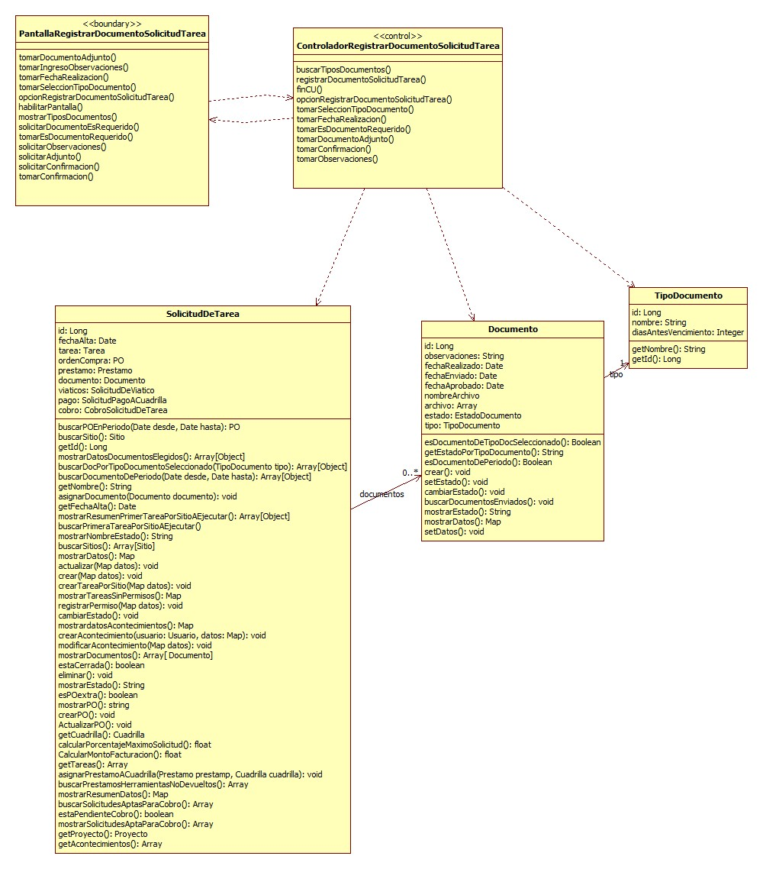

### Diagrama de secuencia

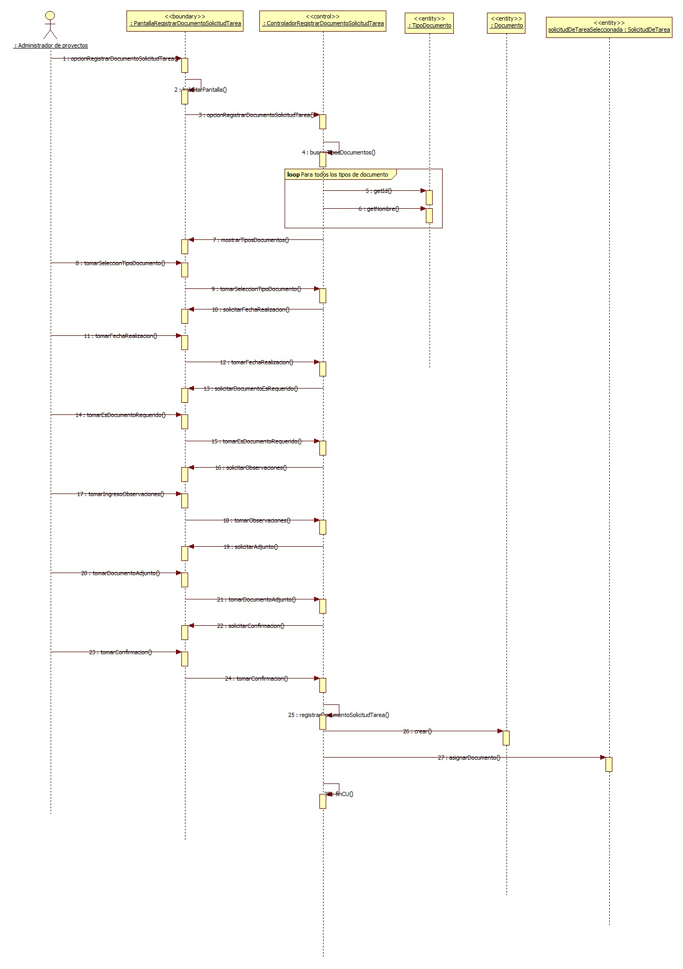

## Realización CU24: Gestionar solicitud de tarea

### Clases intervinientes

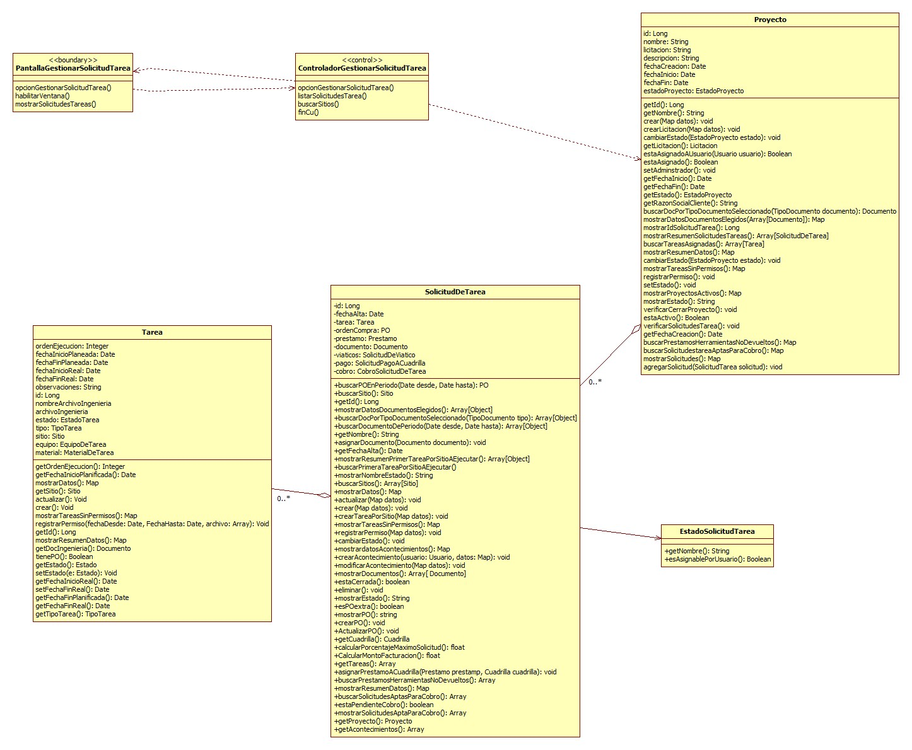

### Diagrama de secuencia

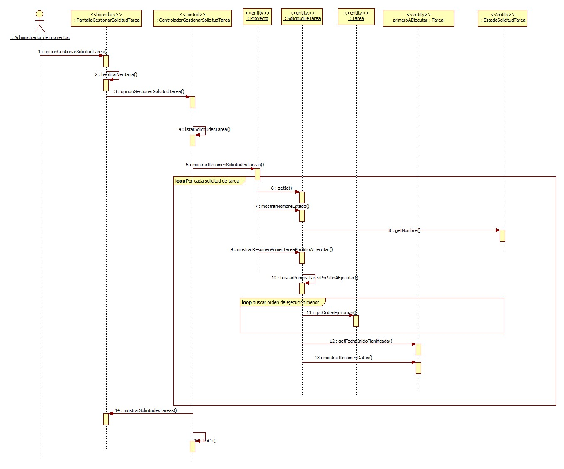

## Realización CU25: Consultar solicitud de tarea

### Clases intervinientes

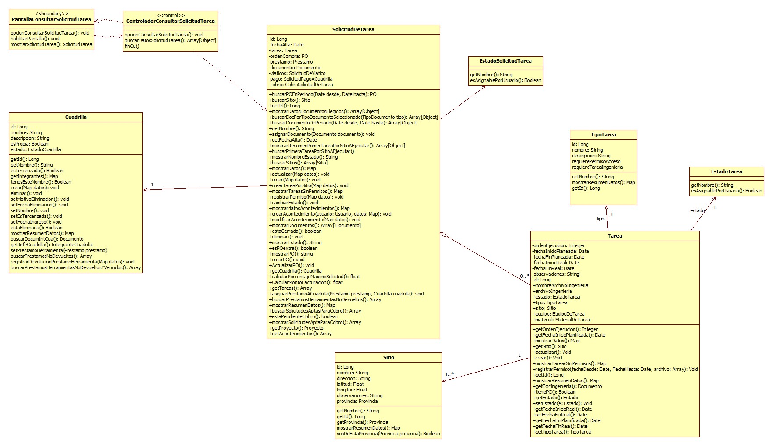

### Diagrama de secuencia

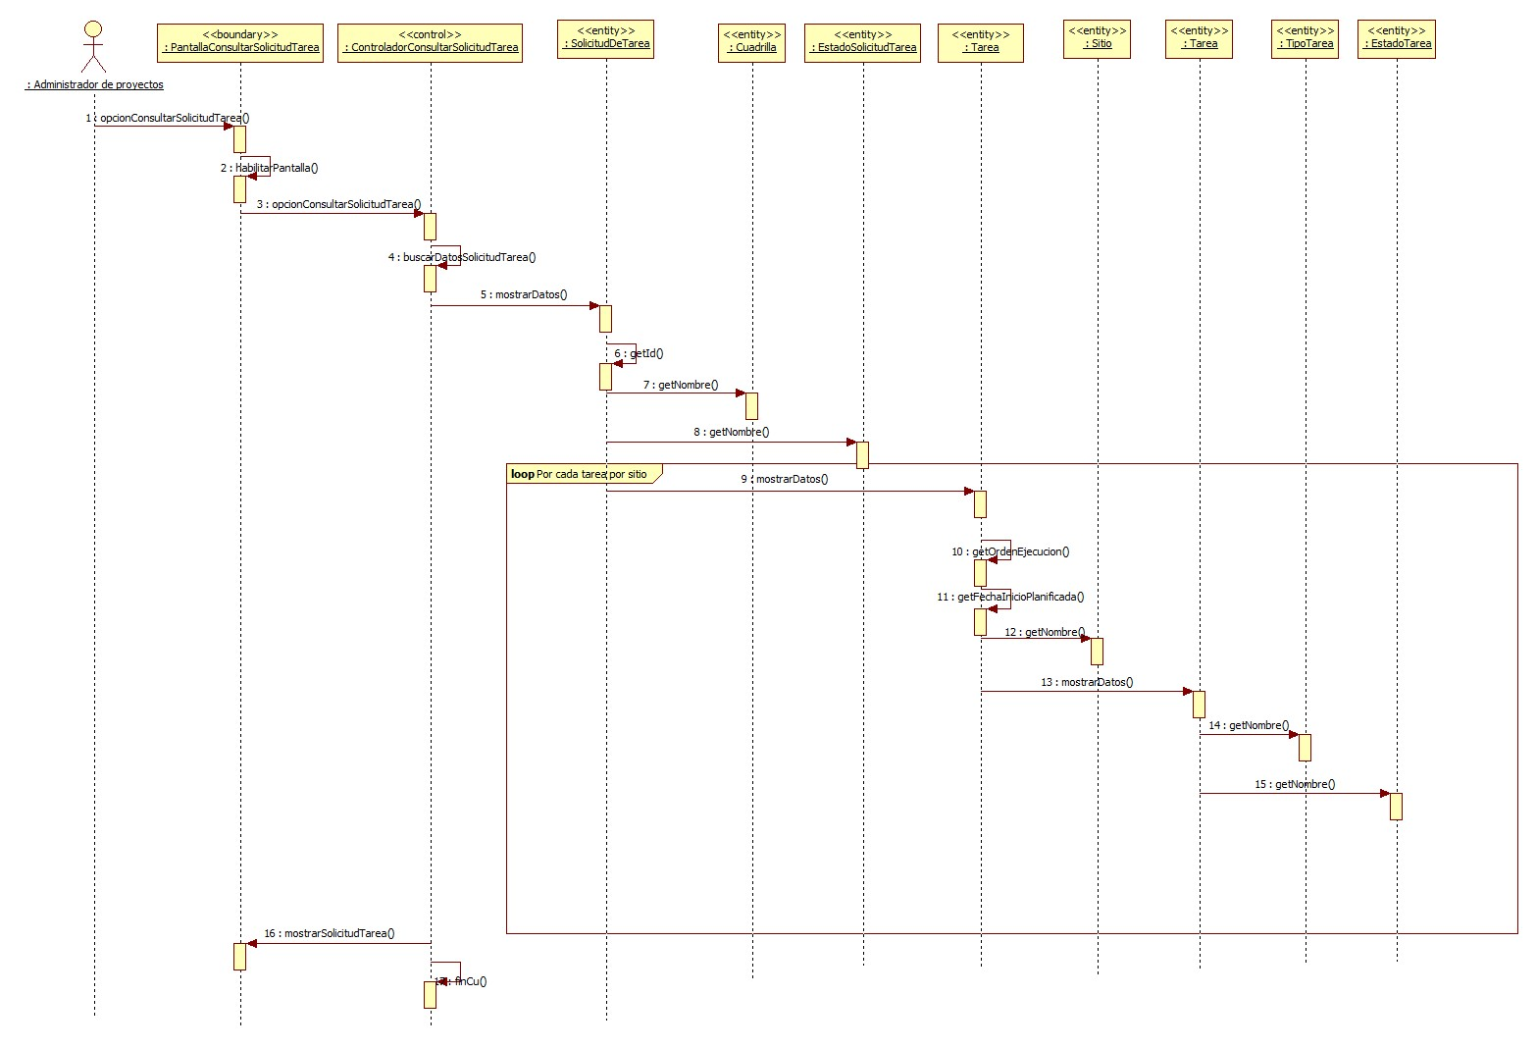

## Realización CU29: Asignar proyecto a administrador de proyectos

### Clases intervinientes

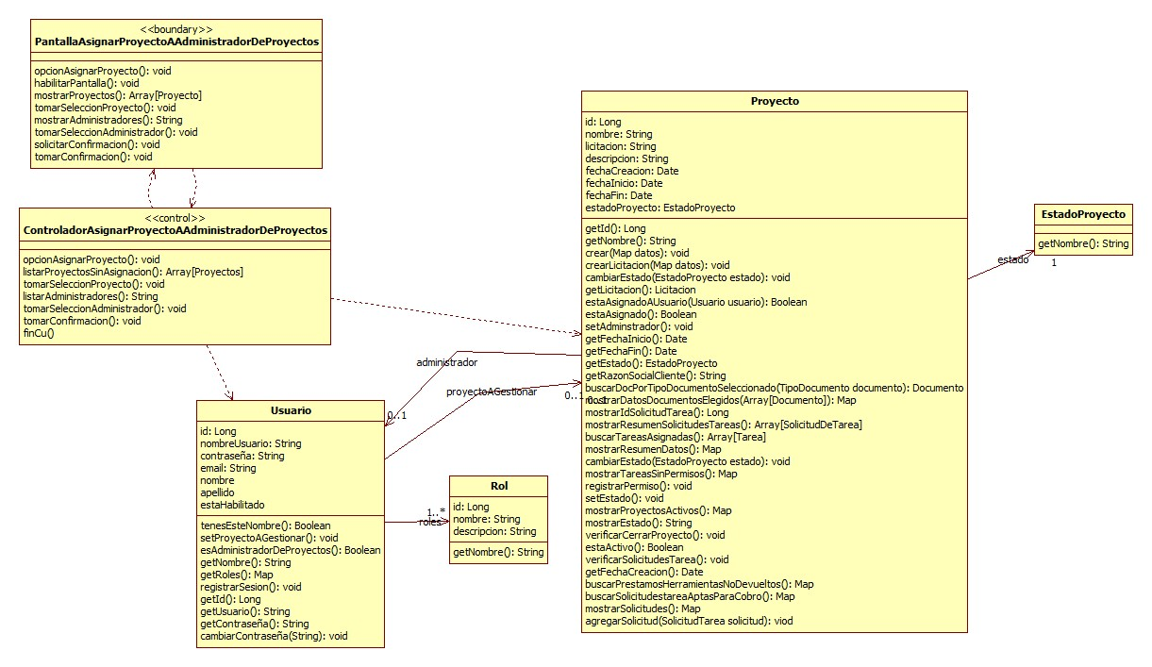

### Diagrama de secuencia

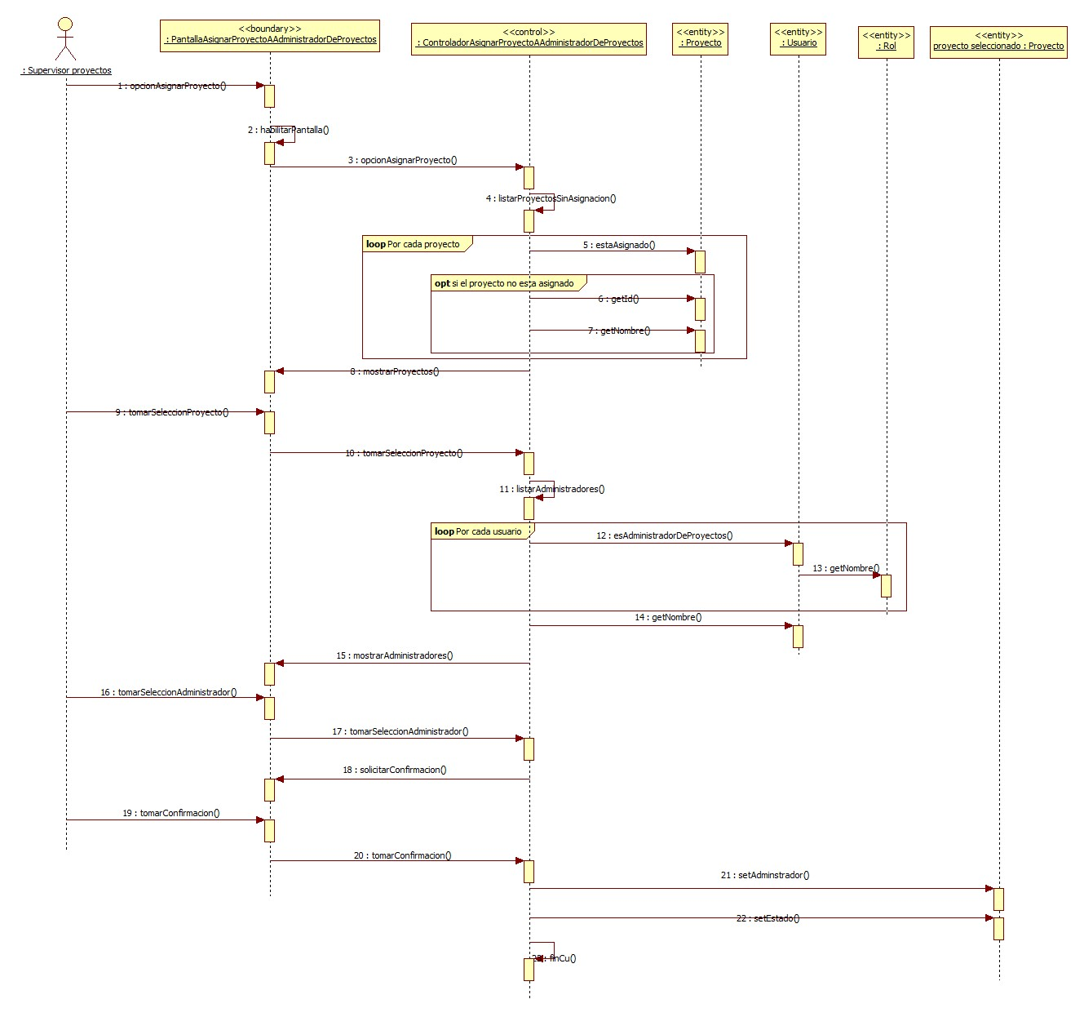

## Realización CU31: Seleccionar proyecto a gestionar

### Clases intervinientes

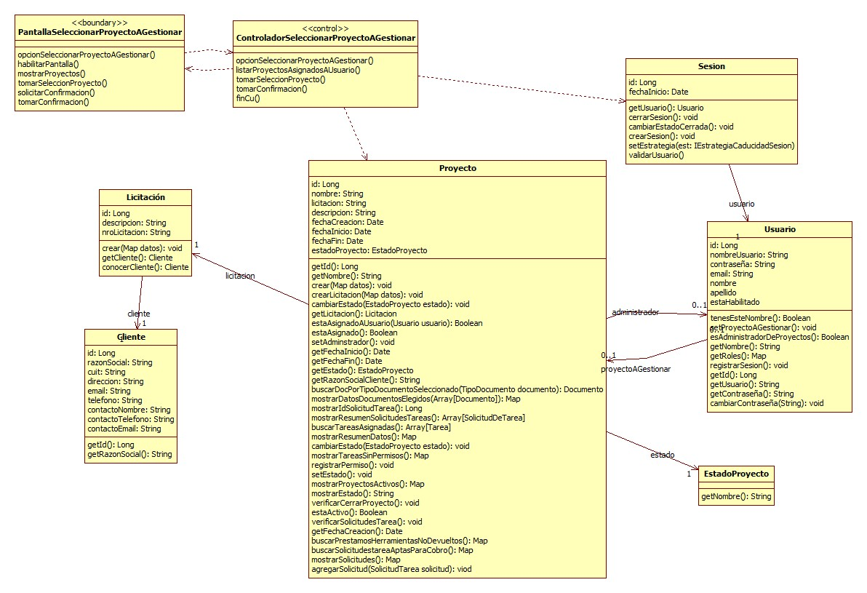

### Diagrama de secuencia

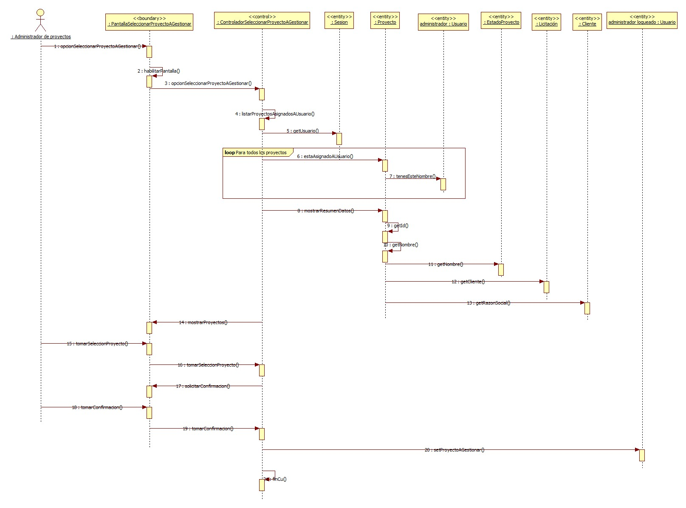

## Realización CU18: Actualizar progreso de tarea

### Clases intervinientes

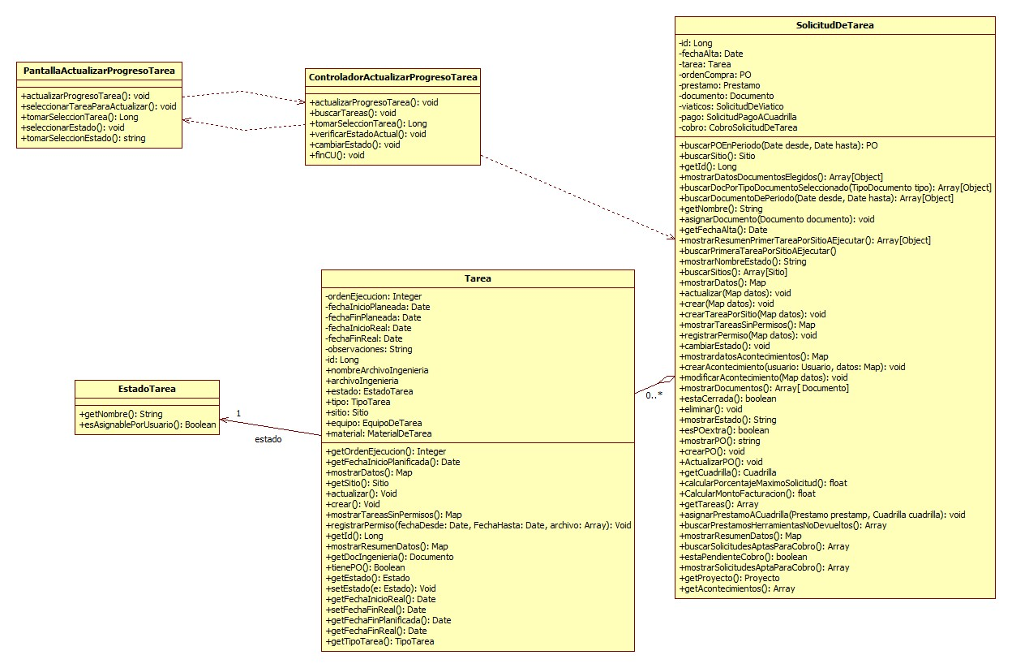

### Diagrama de secuencia

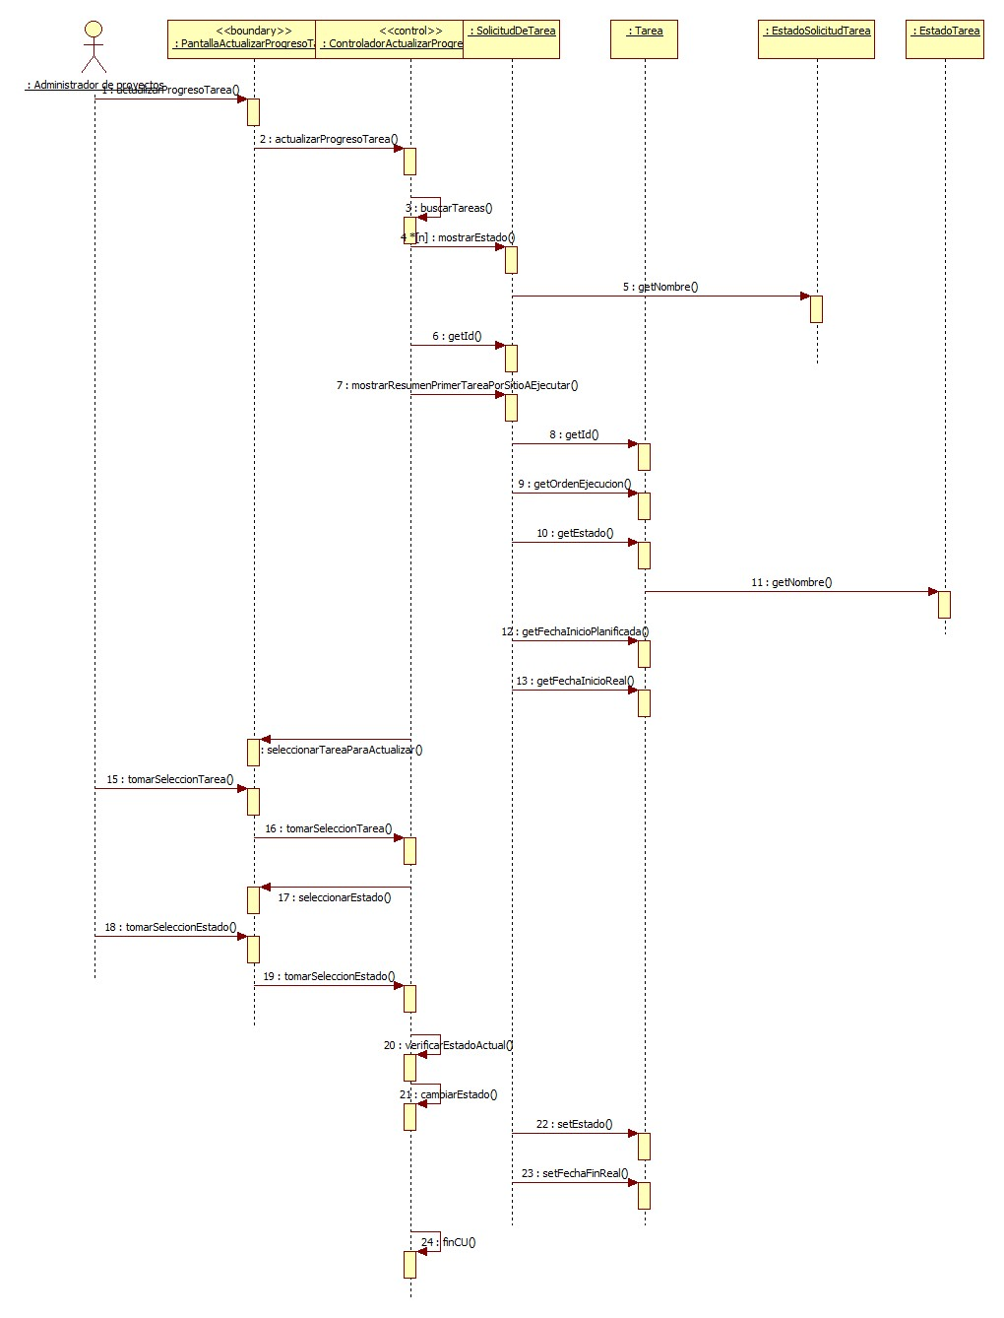

## Realización CU19: Actualizar progreso tarea por móvil

### Clases intervinientes

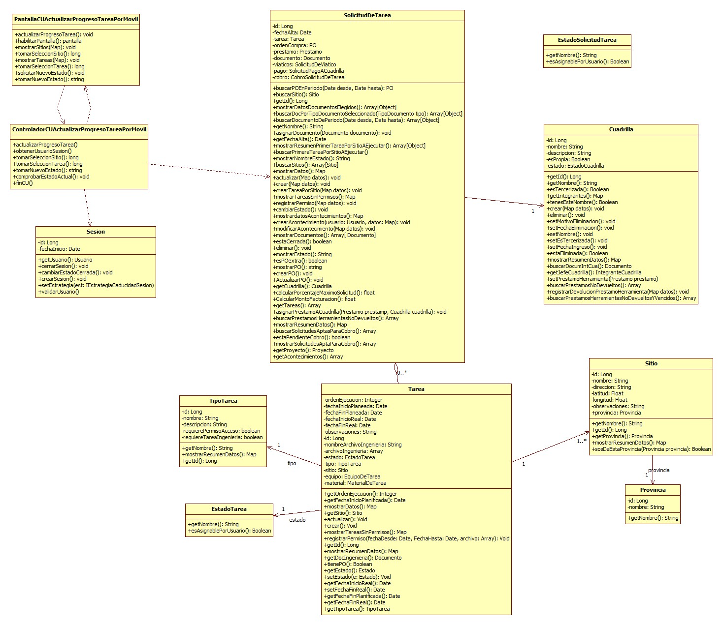

### Diagrama de secuencia

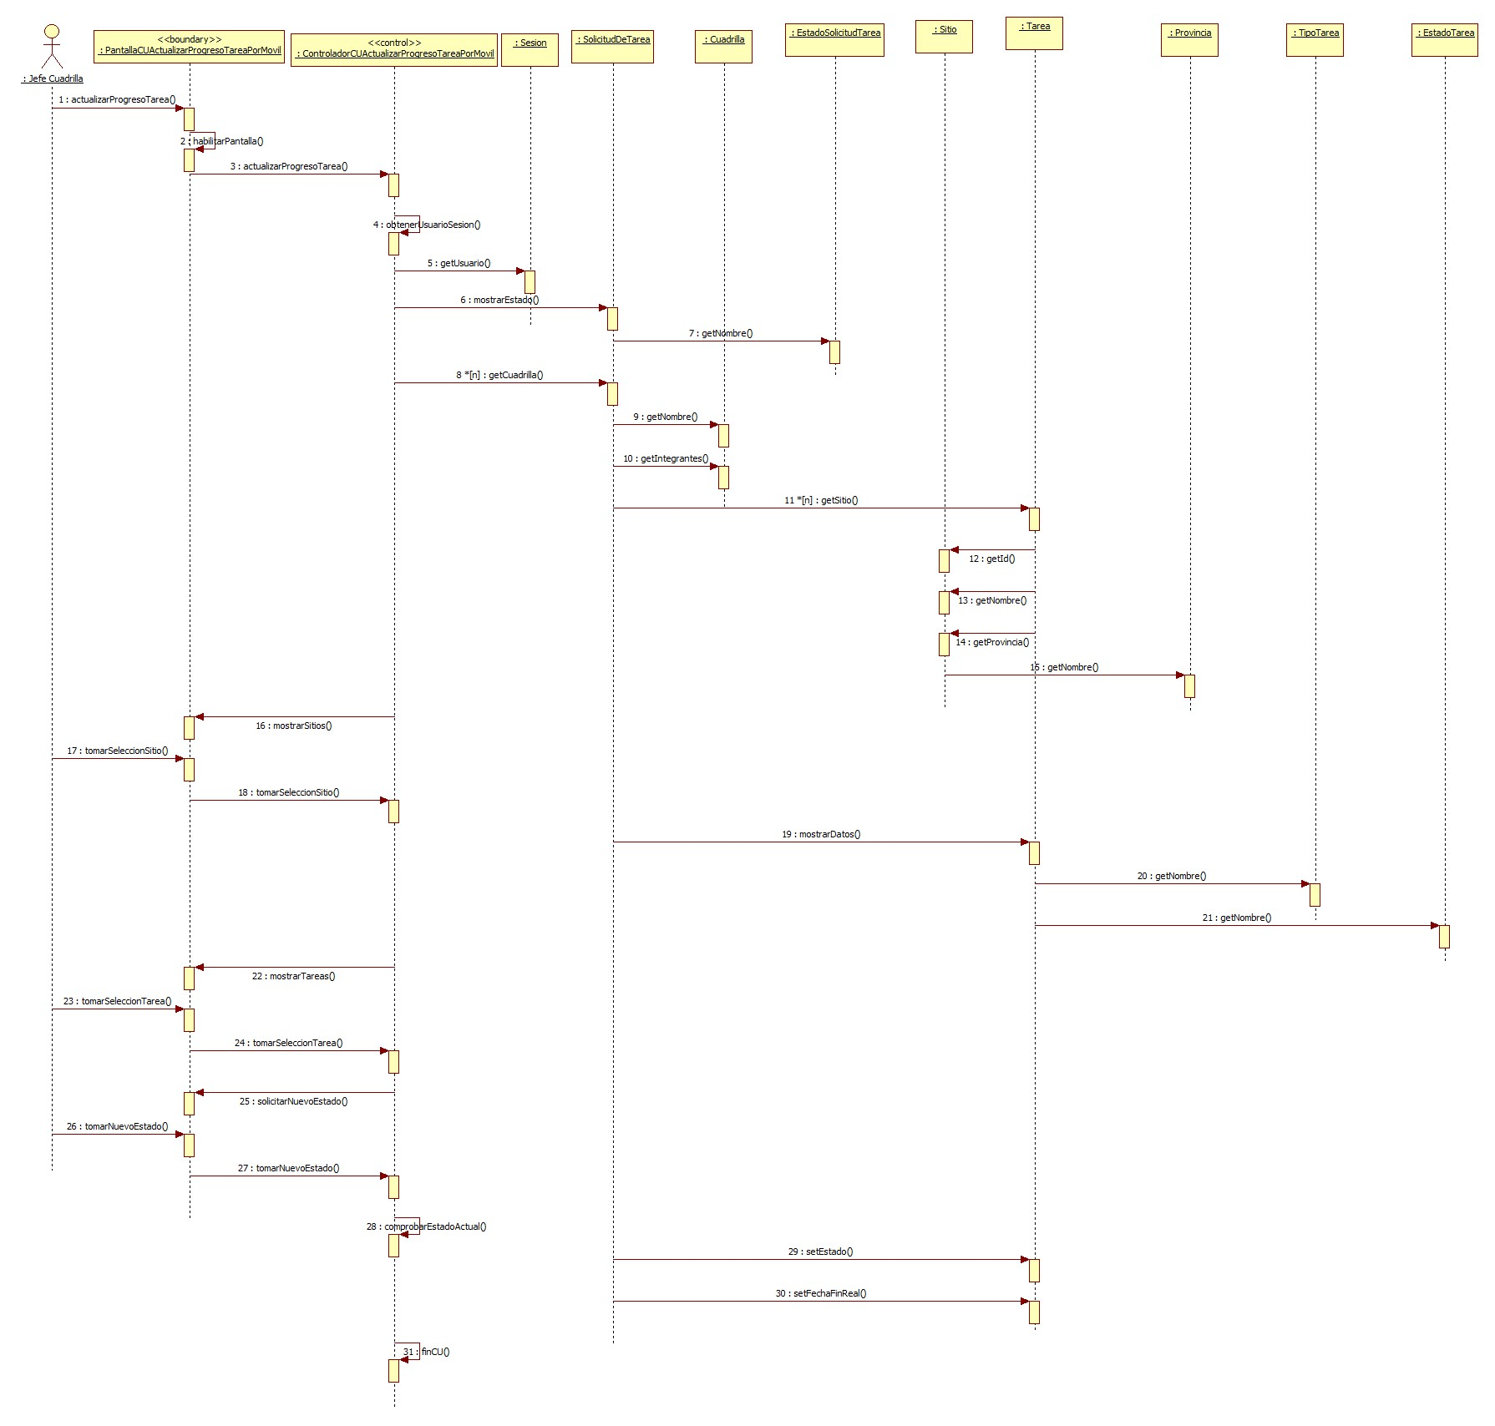

## Realización CU100: Consultar acontecimiento de tarea

### Clases intervinientes

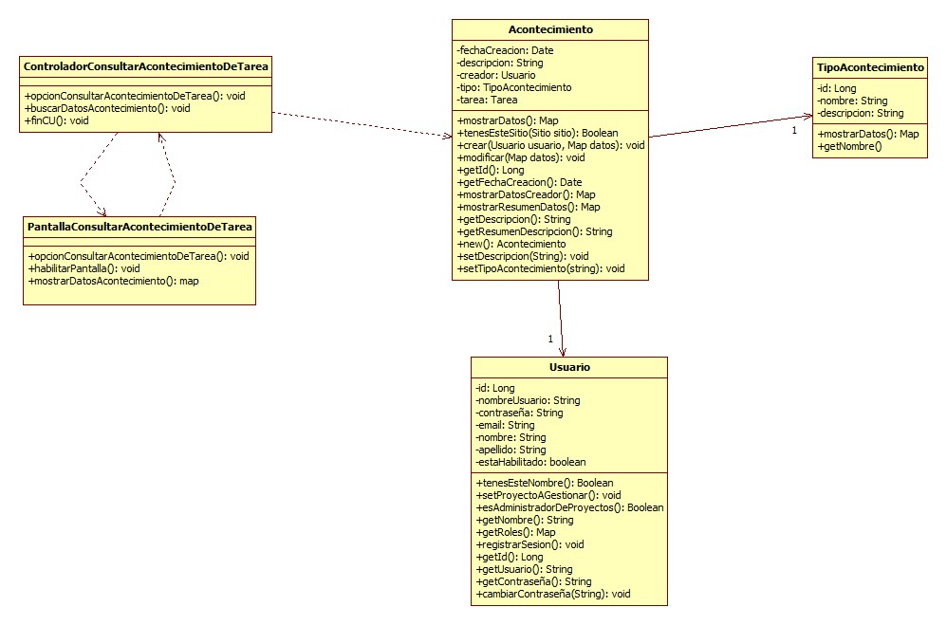

### Diagrama de secuencia

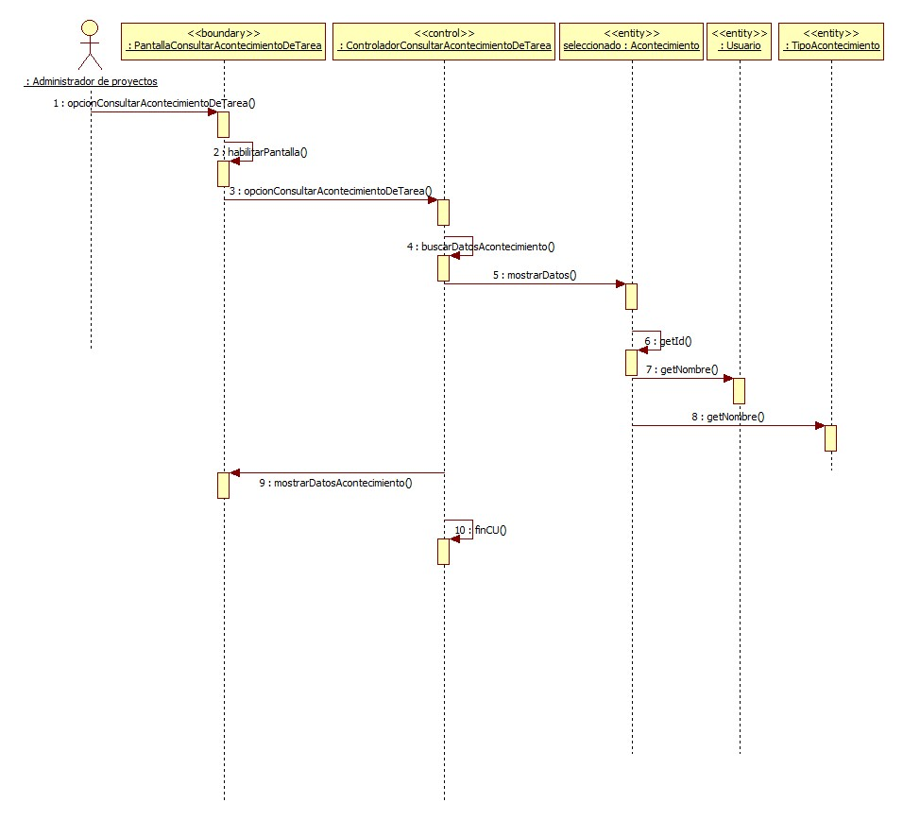

## Realización CU102: Controlar cambio de estado de la tarea

### Clases intervinientes

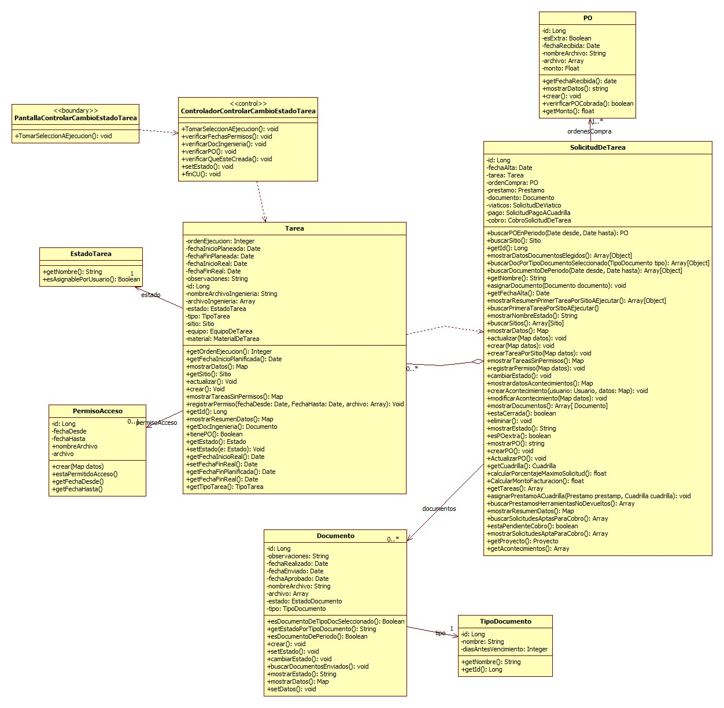

### Diagrama de secuencia

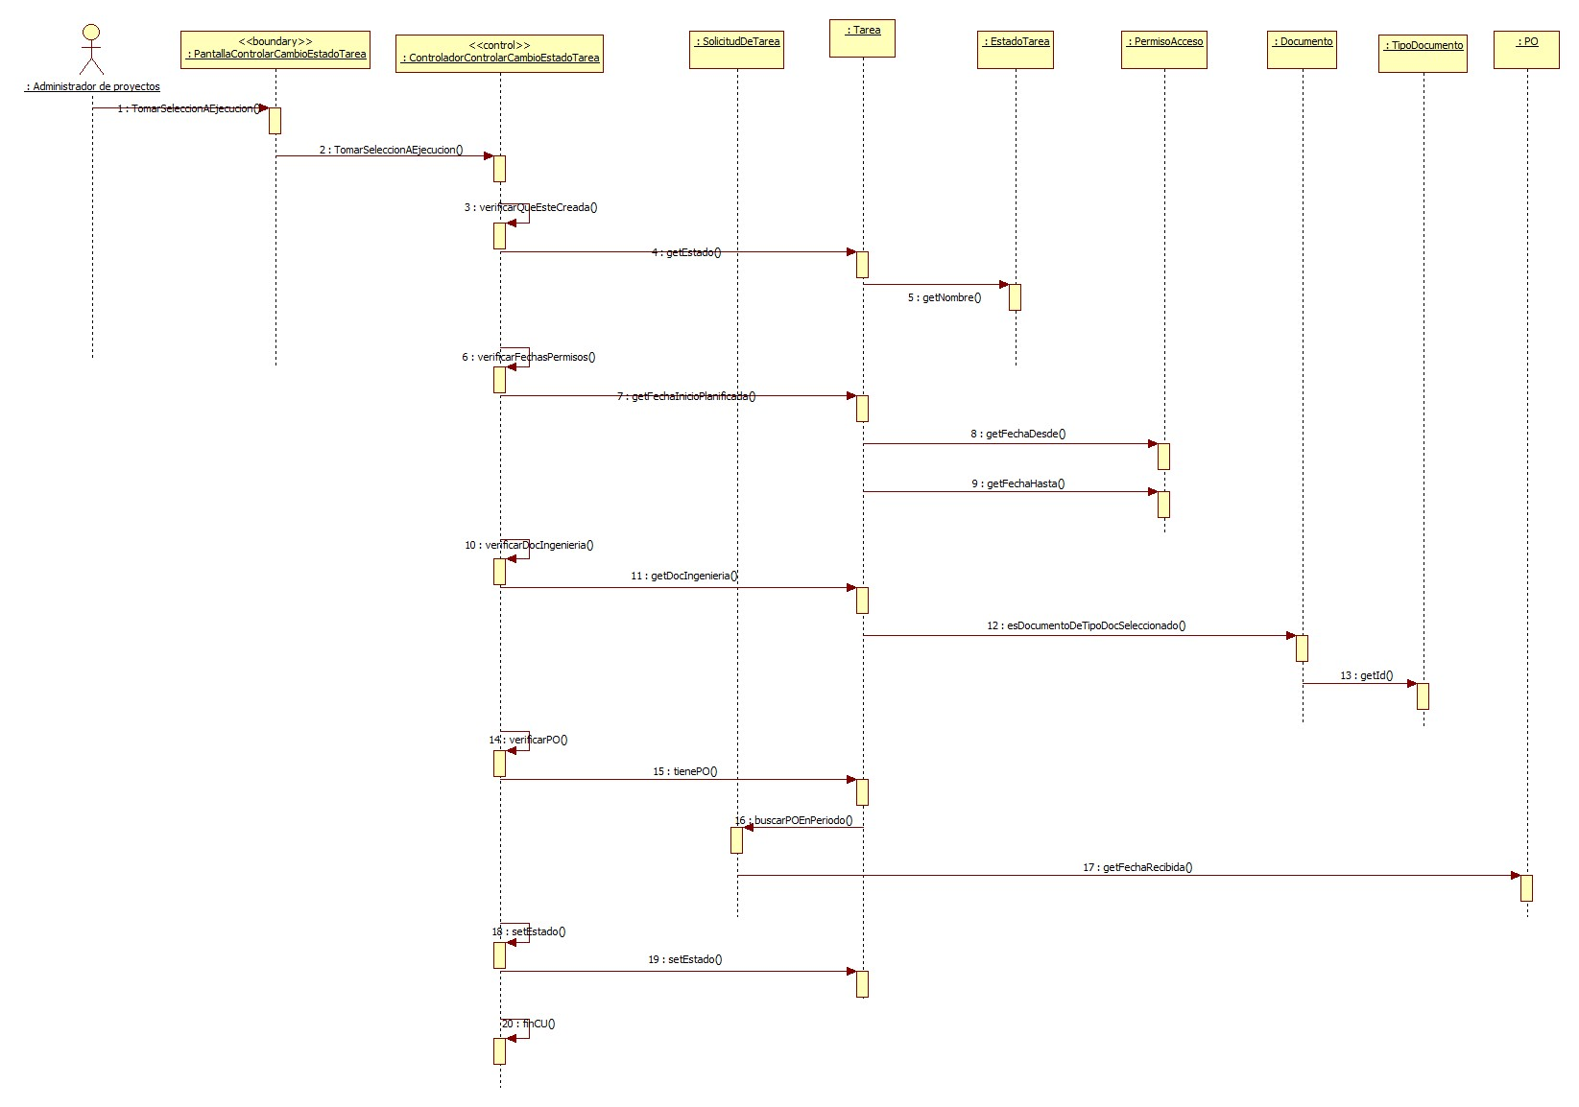

## Realización CU32: Registrar solicitud de pago a cuadrilla

### Clases intervinientes

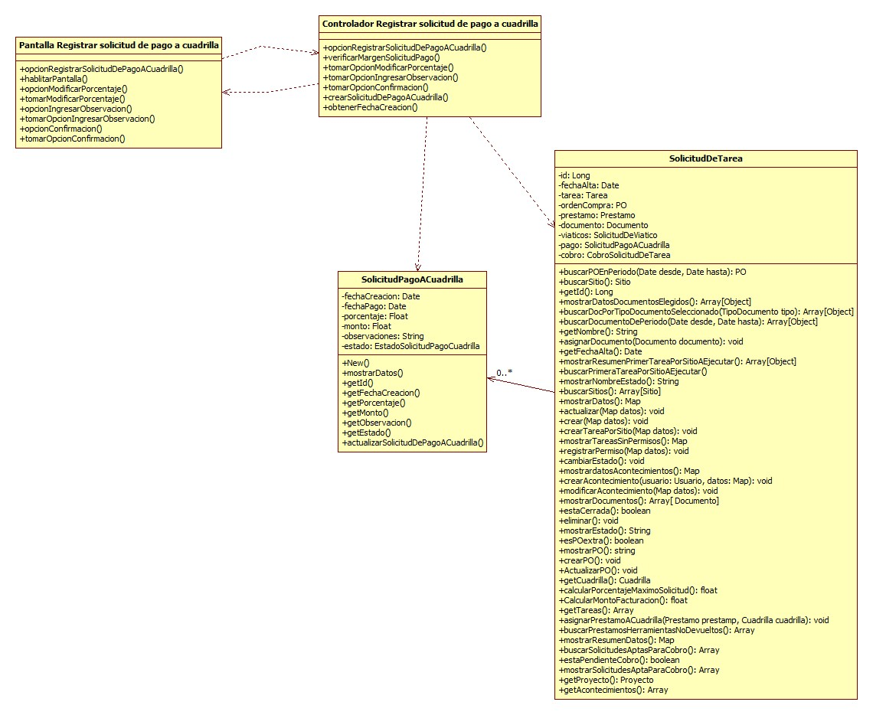

### Diagrama de secuencia

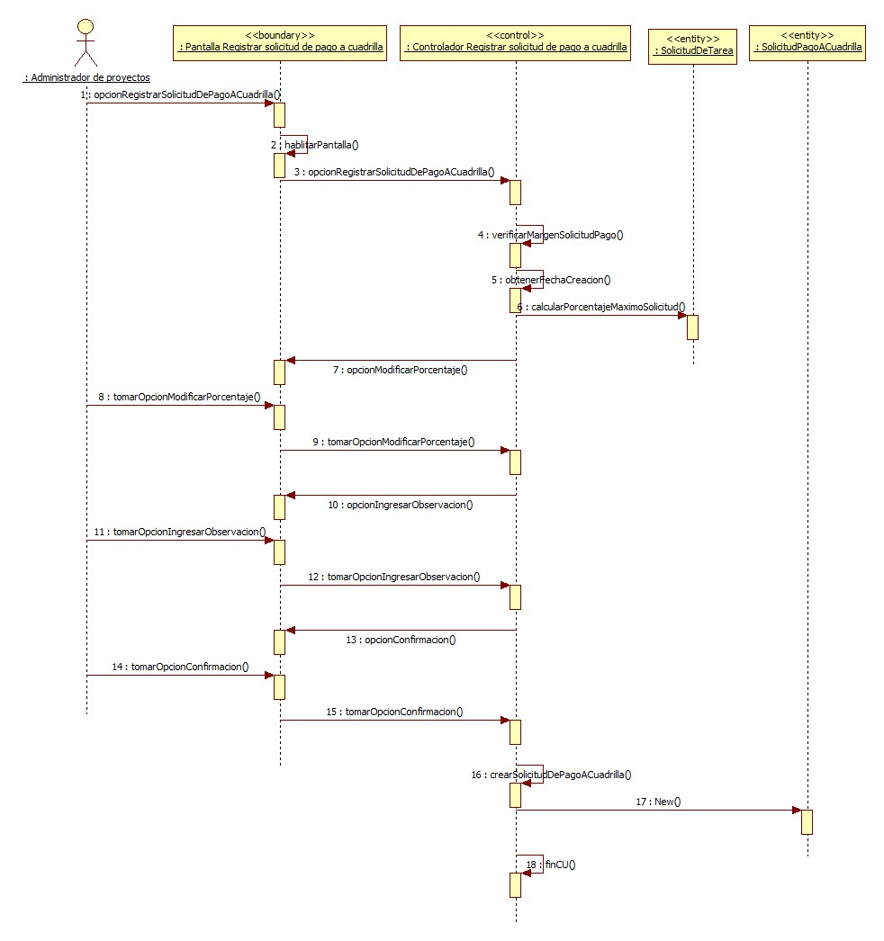

## Realización CU3: Registrar acontecimiento de tarea

### Clases intervinientes

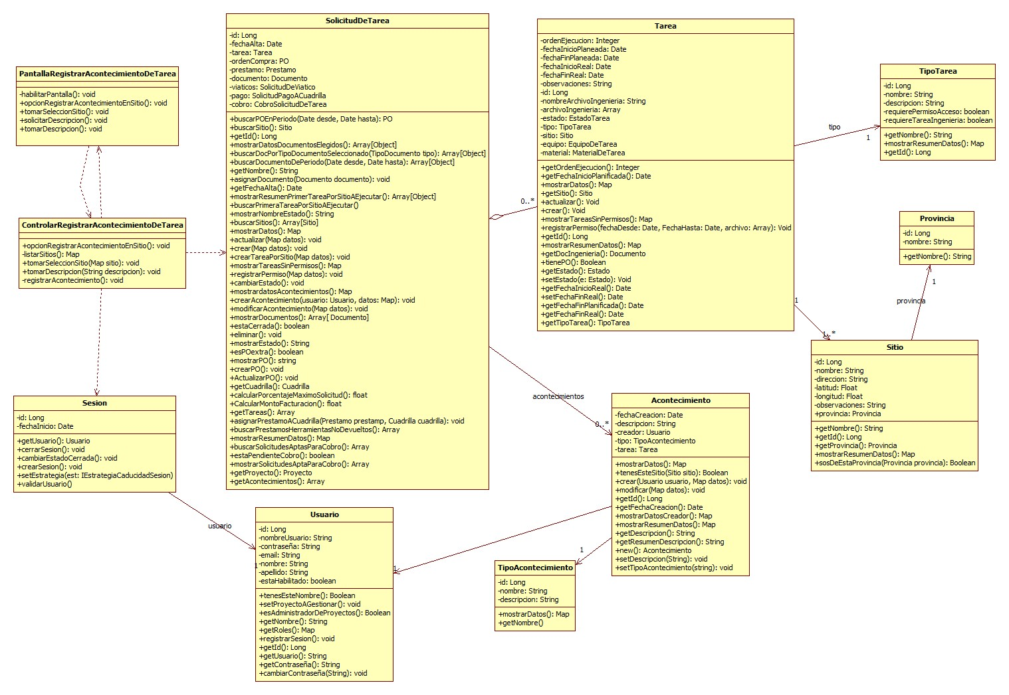

### Diagrama de secuencia

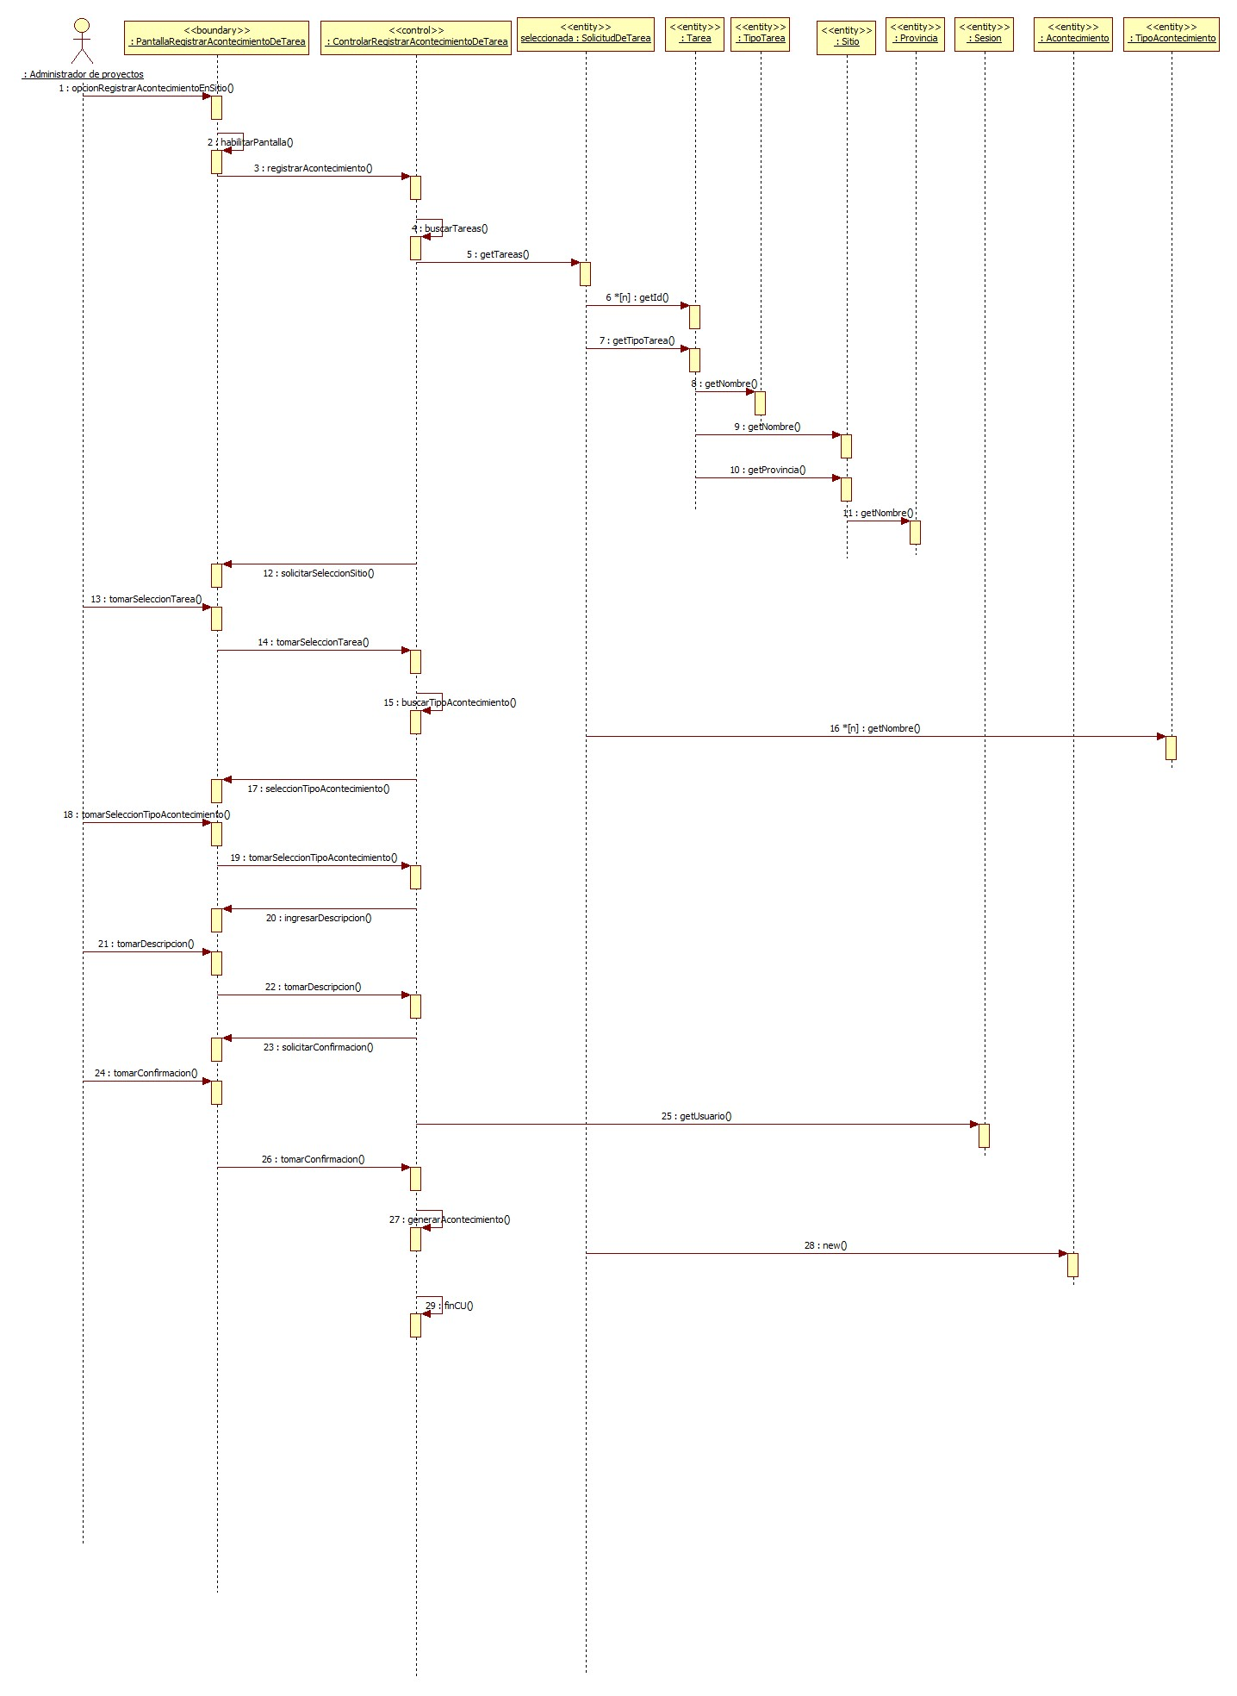

## Realización CU38: Registrar permiso acceso o sitio

### Clases intervinientes

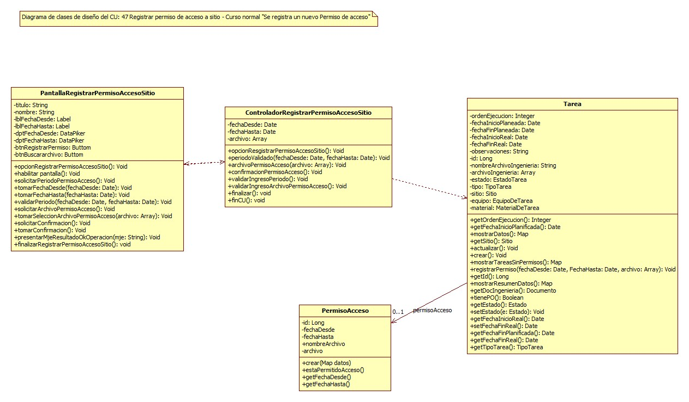

### Diagrama de secuencia

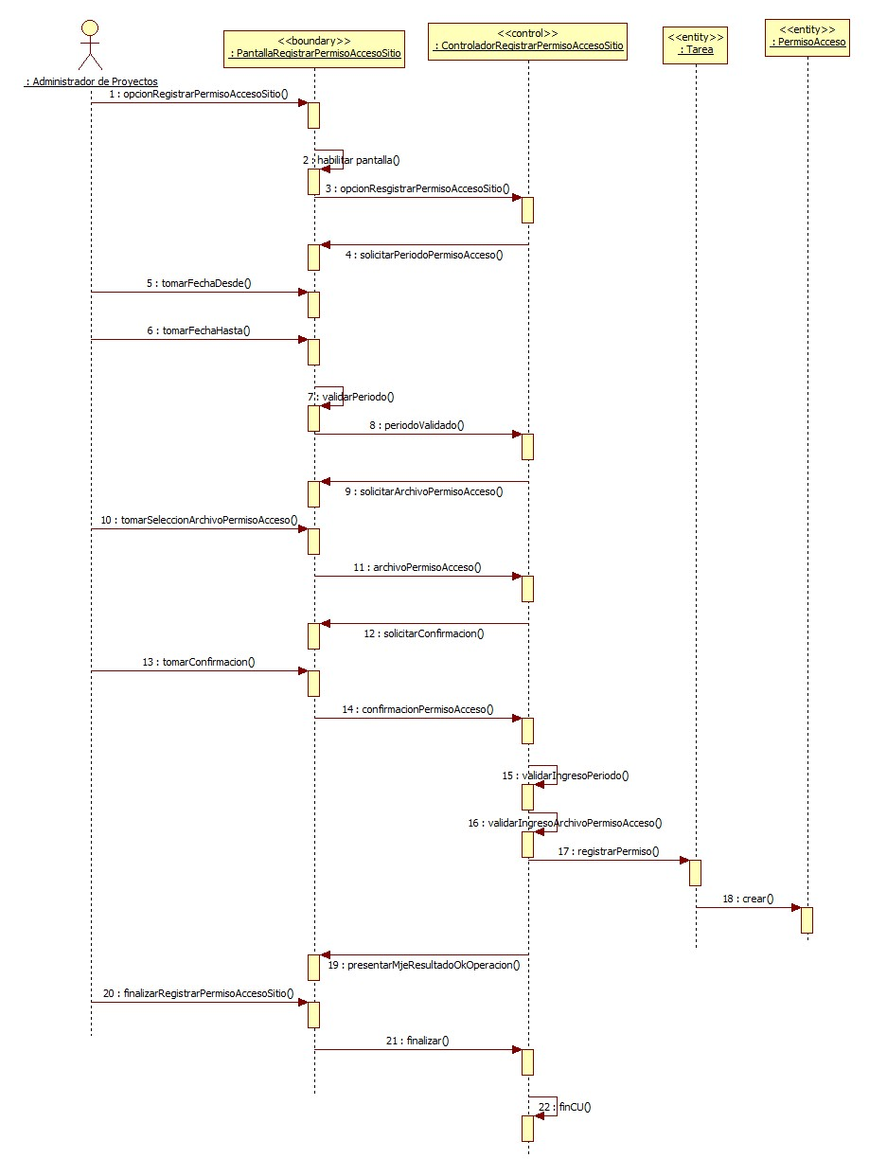

## Realización CU8: Registrar solicitud de viático

### Clases intervinientes

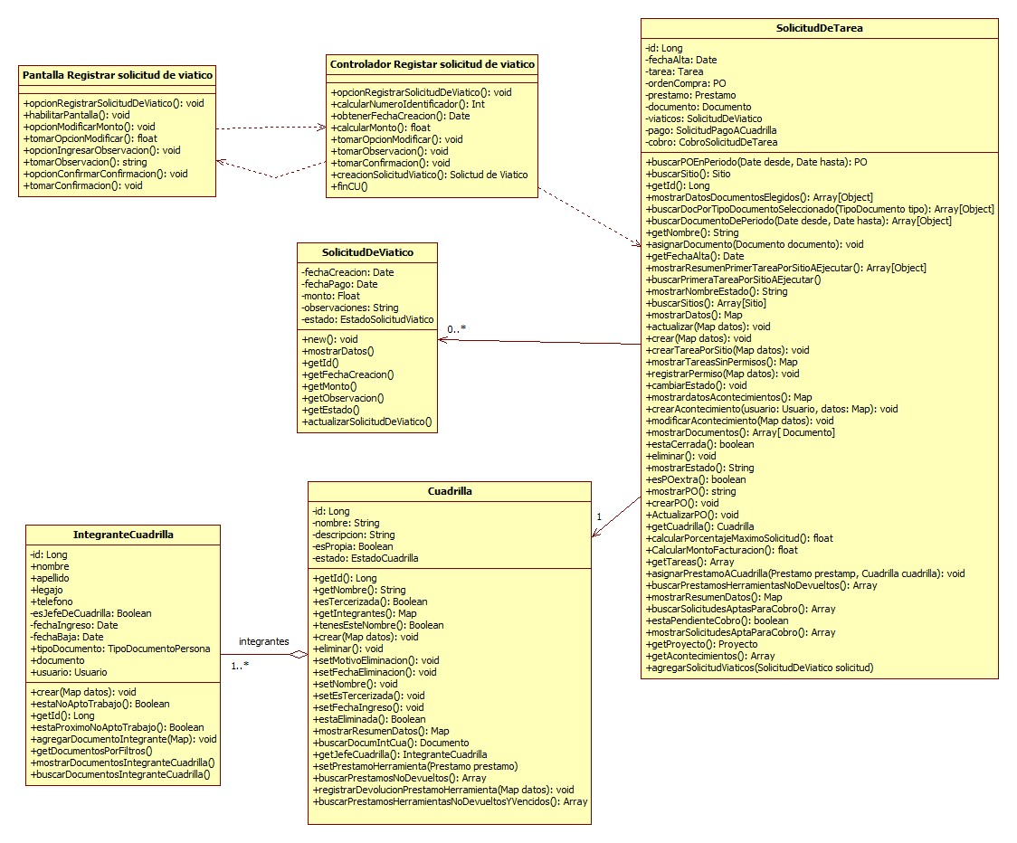

### Diagrama de secuencia

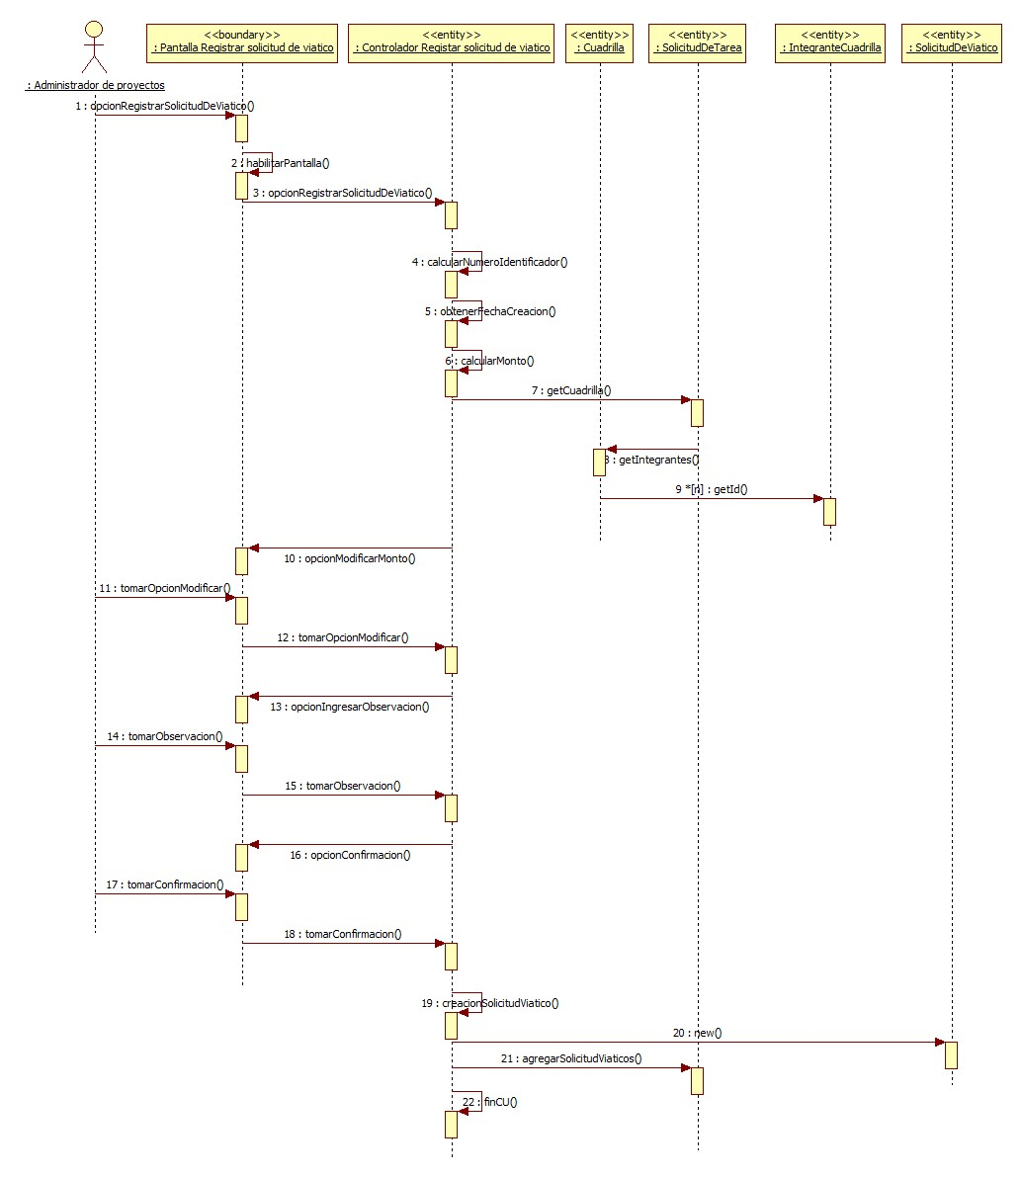

# Paquete Reportes

## Realización CU107: Generar informe de tareas desviadas por facturación

### Clases intervinientes

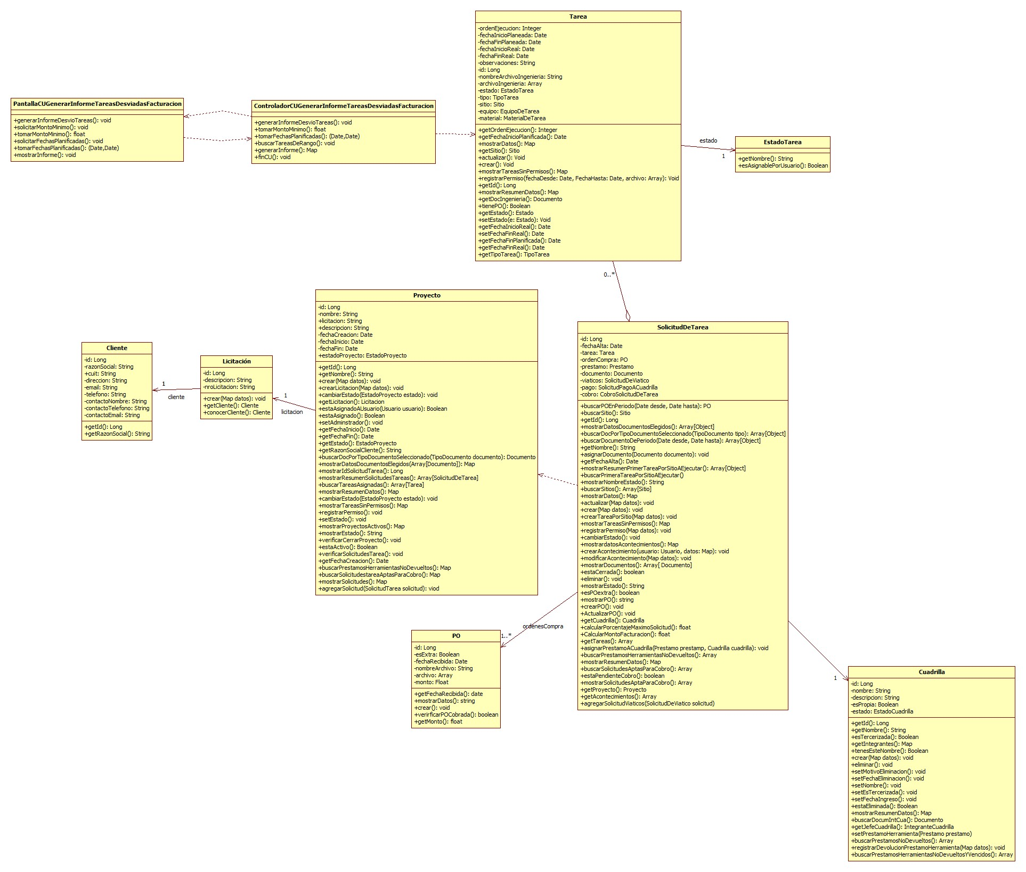

### Diagrama de secuencia

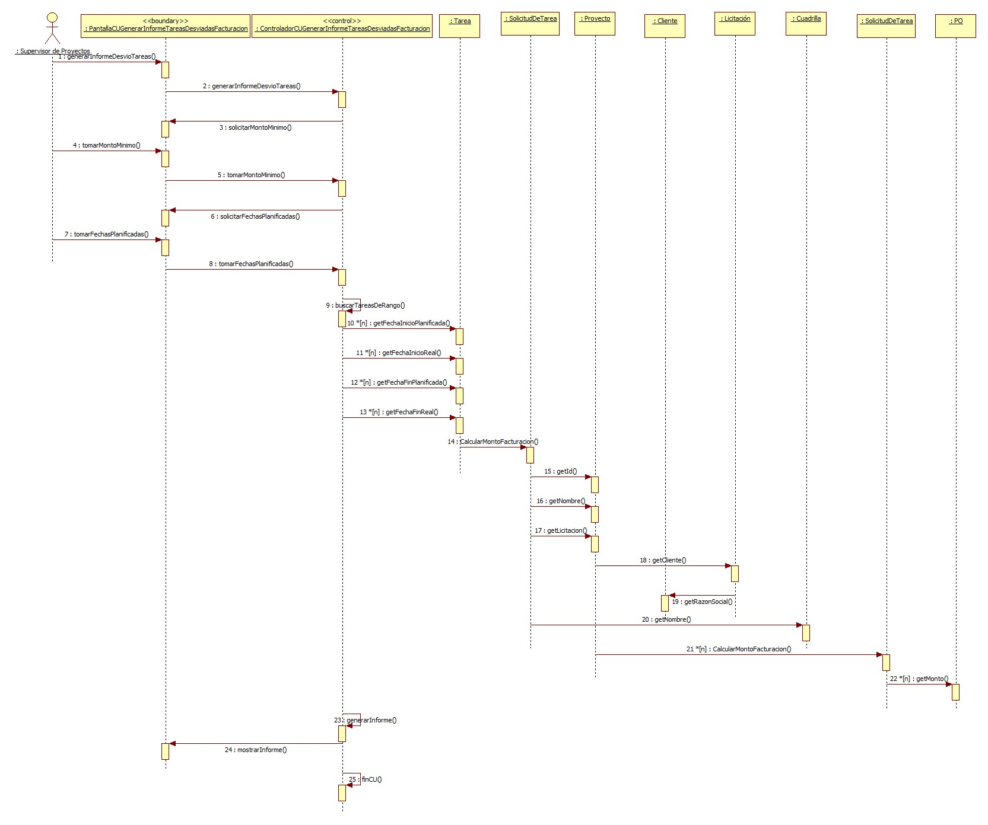

## Realización CU28: Generar reporte de documentación de integrantes de cuadrilla por filtros

### Clases intervinientes

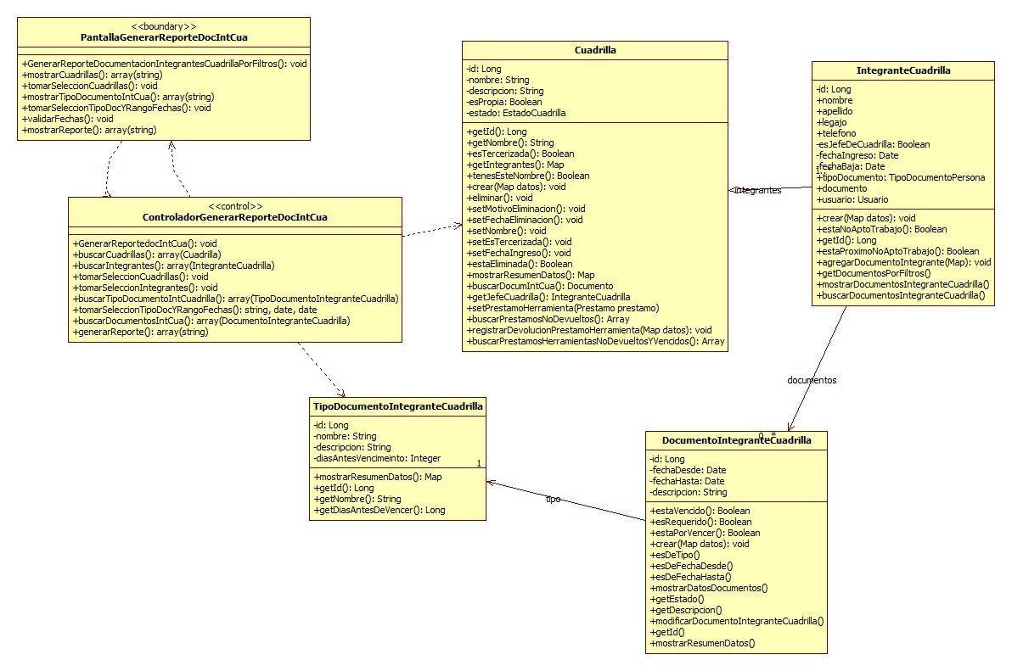

### Diagrama de secuencia

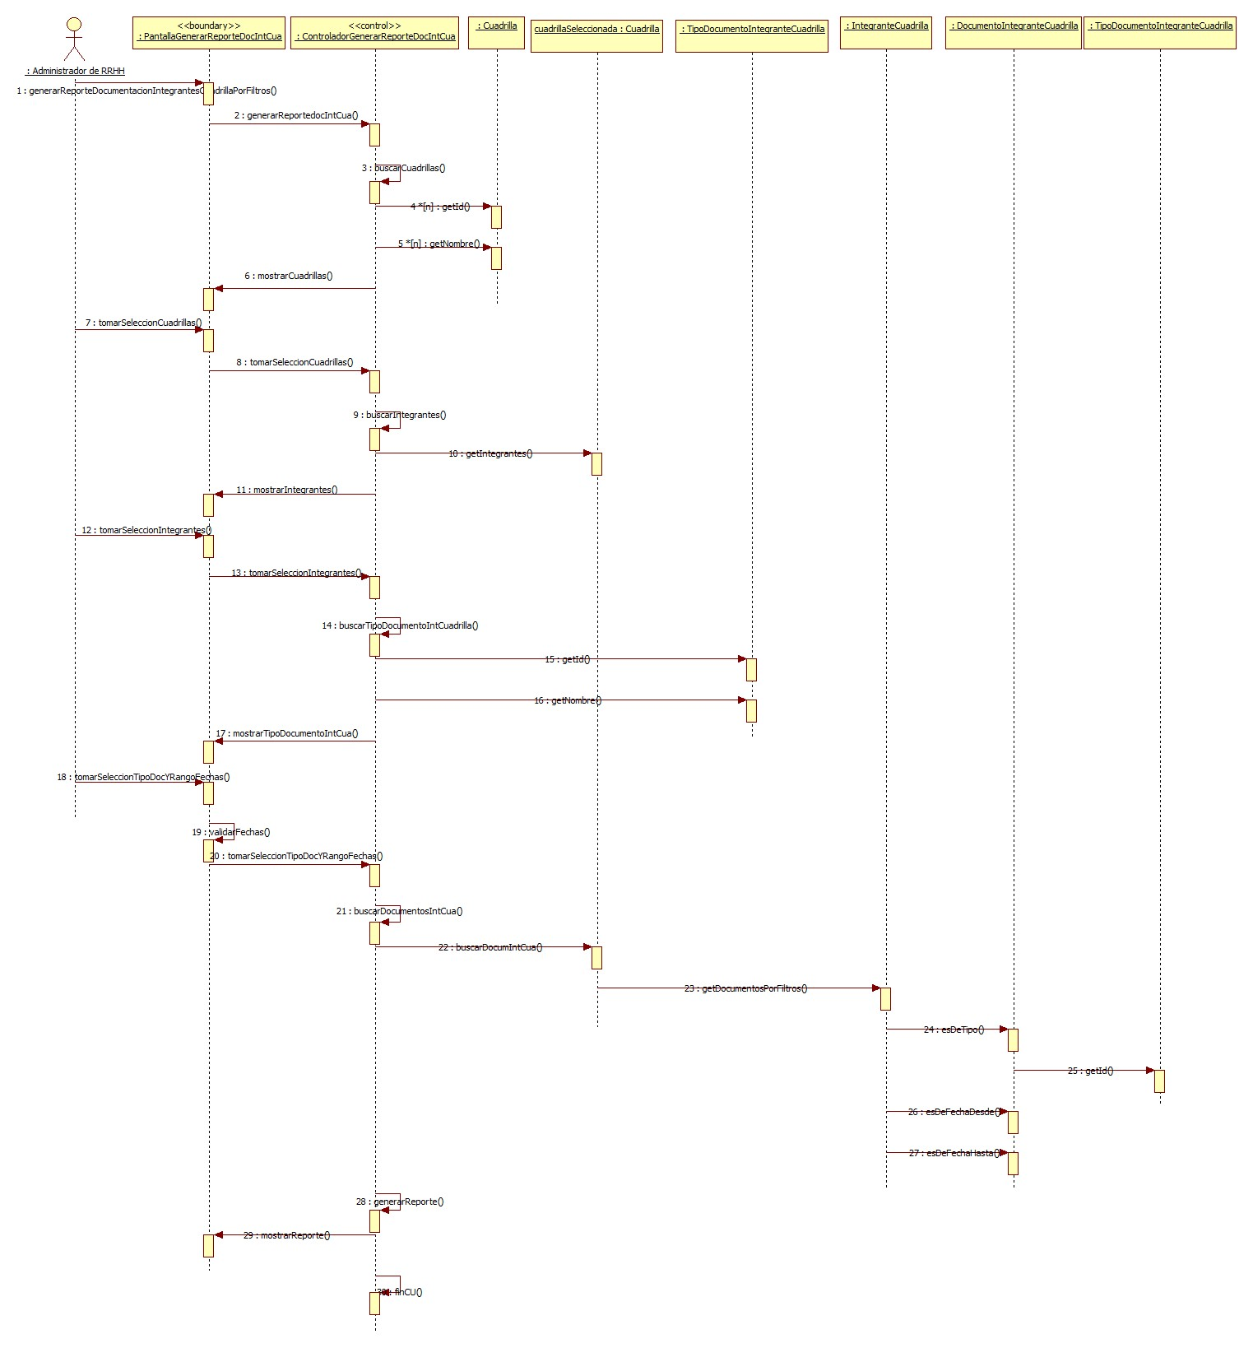

## Realización CU29: Generar reporte de proyectos por filtros

### Clases intervinientes

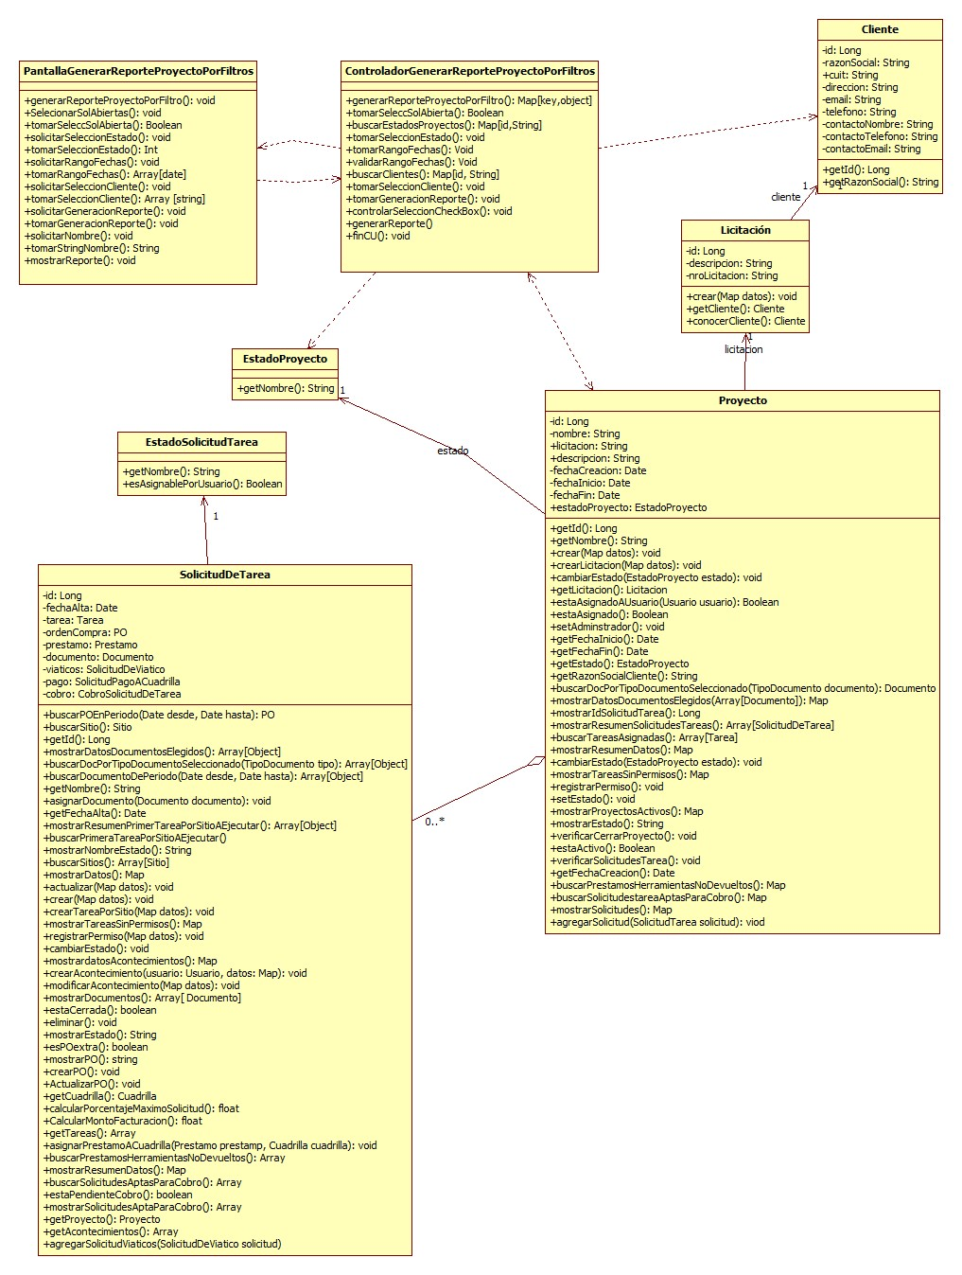

### Diagrama de secuencia

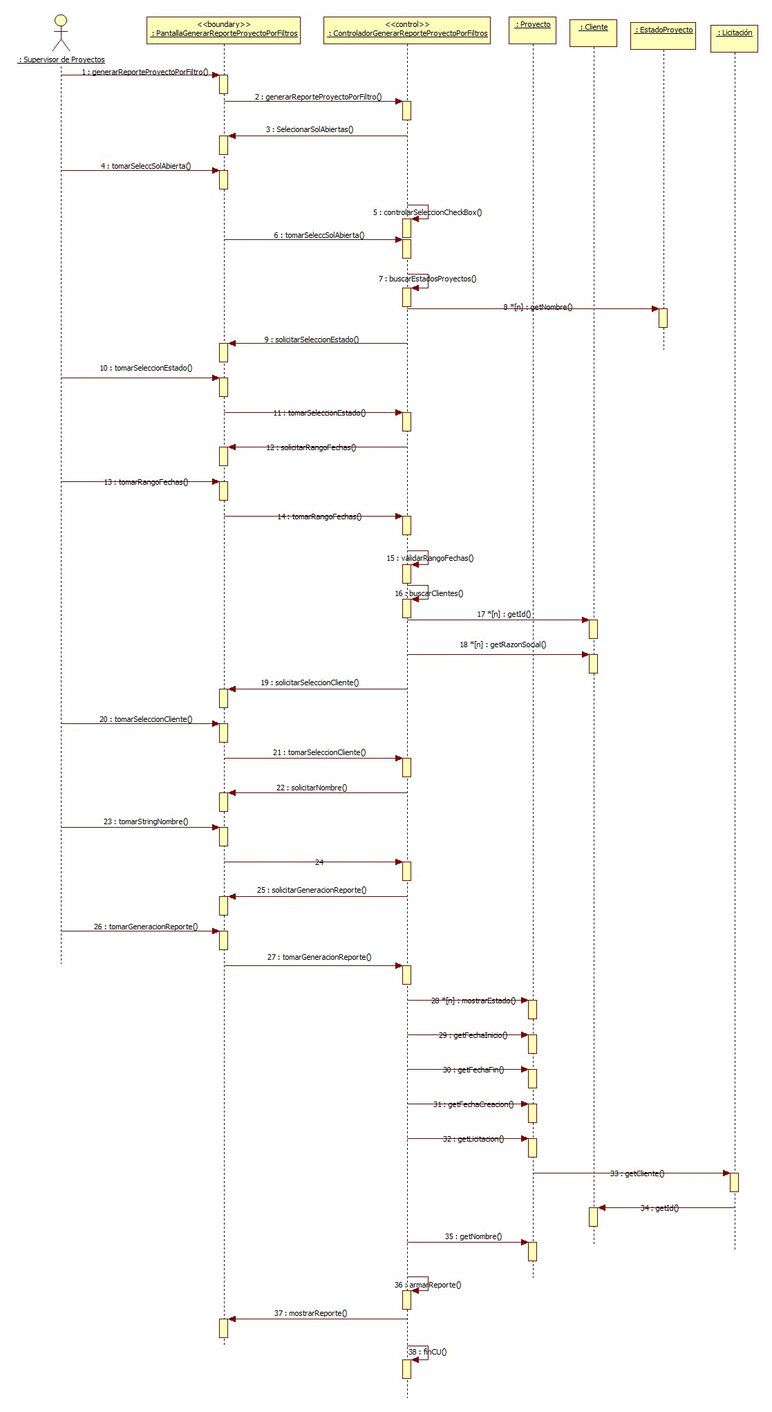

# Paquete Notificaciones

## Realización CU41: Notificar solicitud de tarea apta para cobrar a cliente

### Clases intervinientes

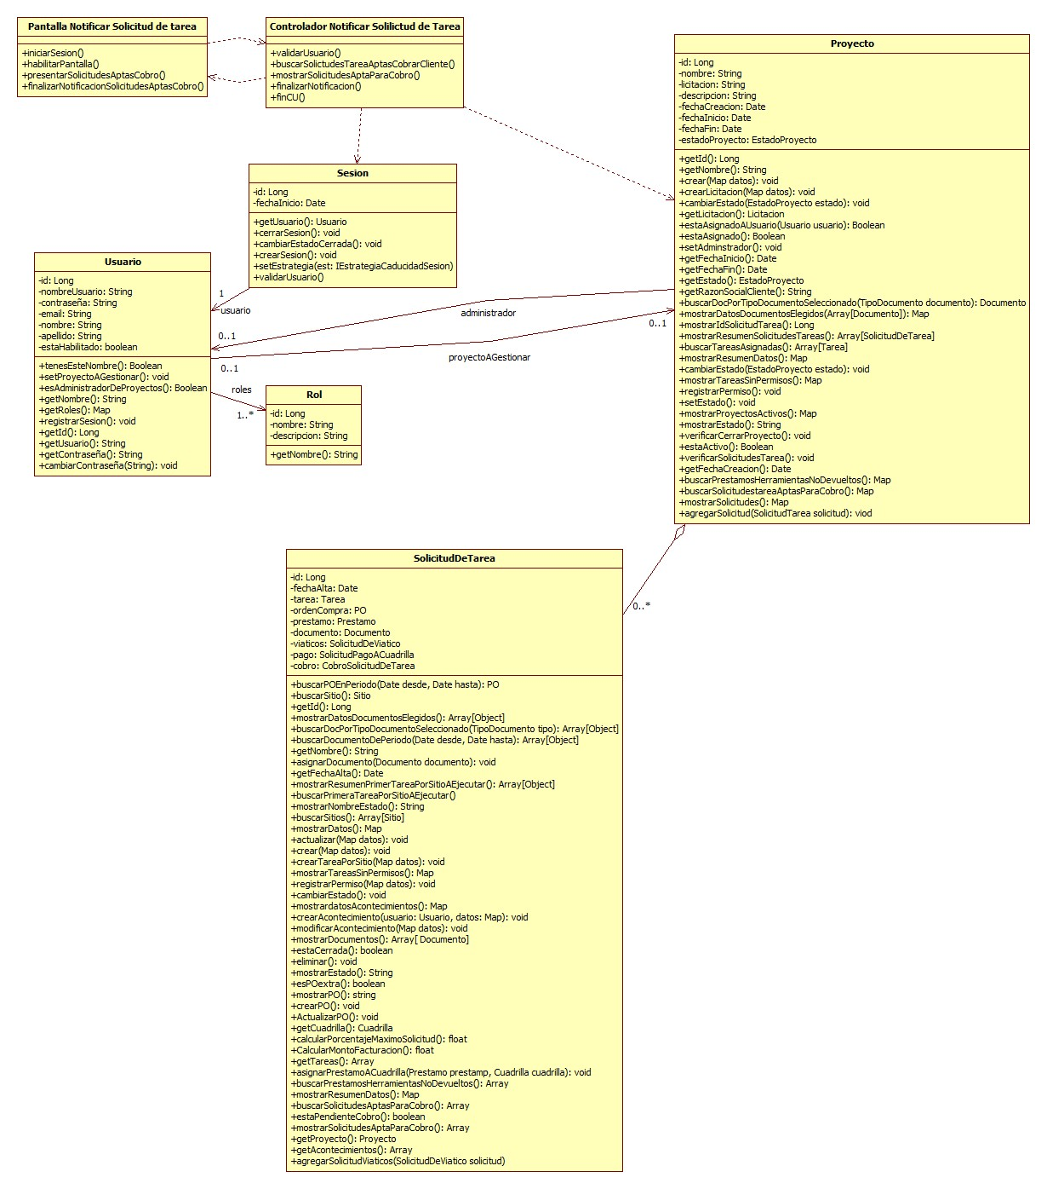

### Diagrama de secuencia

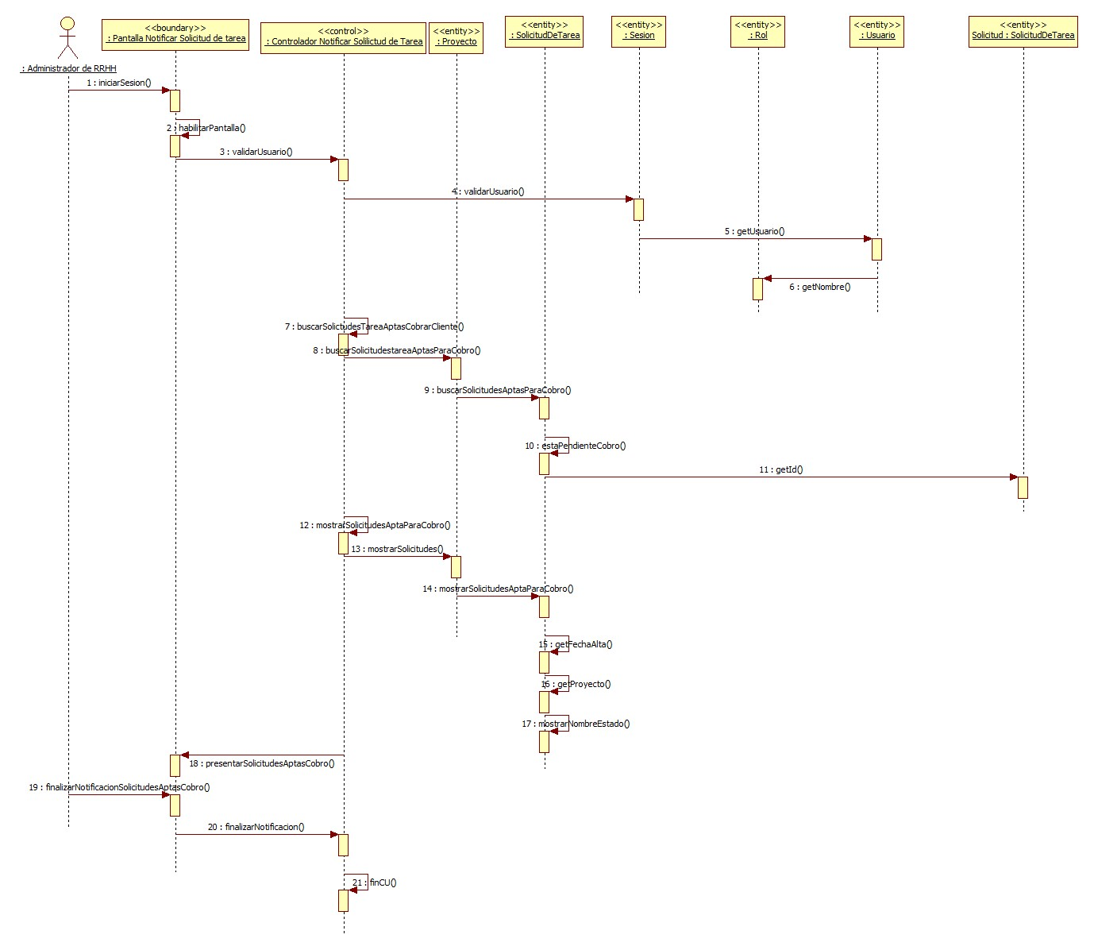

## Realización CU39: Notificar vencimiento documento de integrante de cuadrilla

### Clases intervinientes

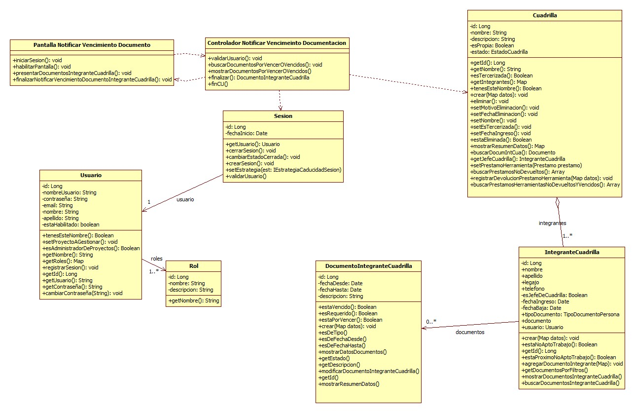

### Diagrama de secuencia

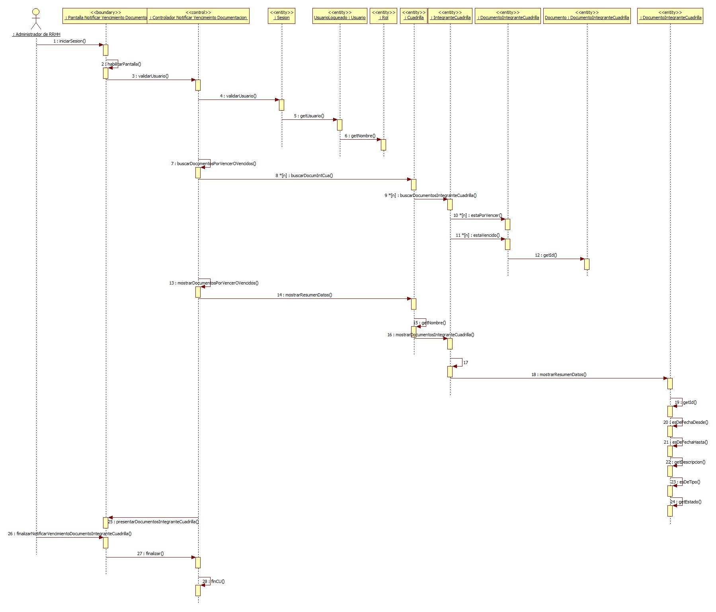

# Paquete Administración

## Realización CU33: Registrar cobro de solicitud de tarea

### Clases intervinientes

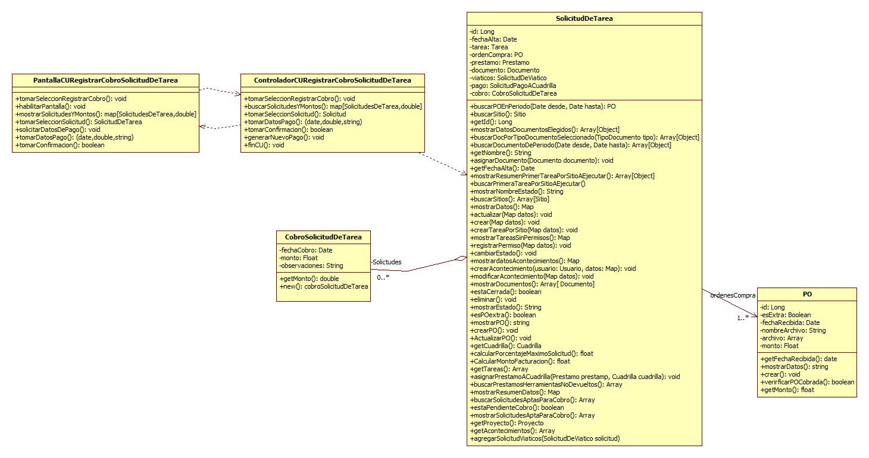

### Diagrama de secuencia

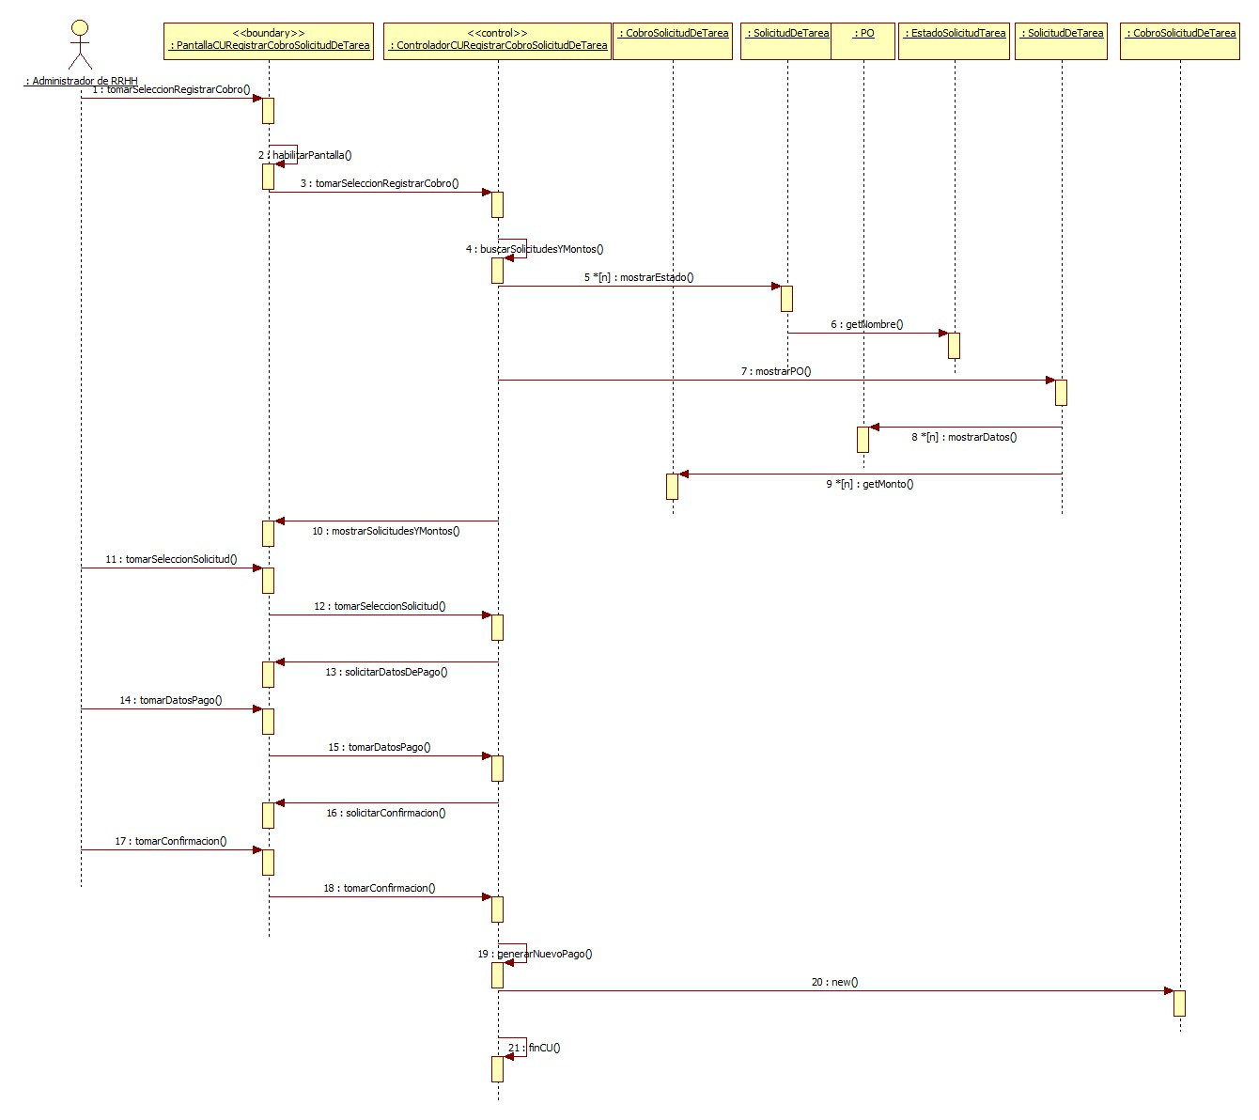

## Realización CU9: Modificar solicitud de viático

### Clases intervinientes

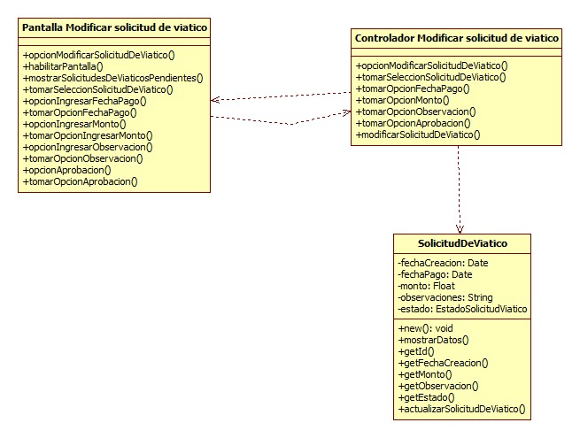

### Diagrama de secuencia

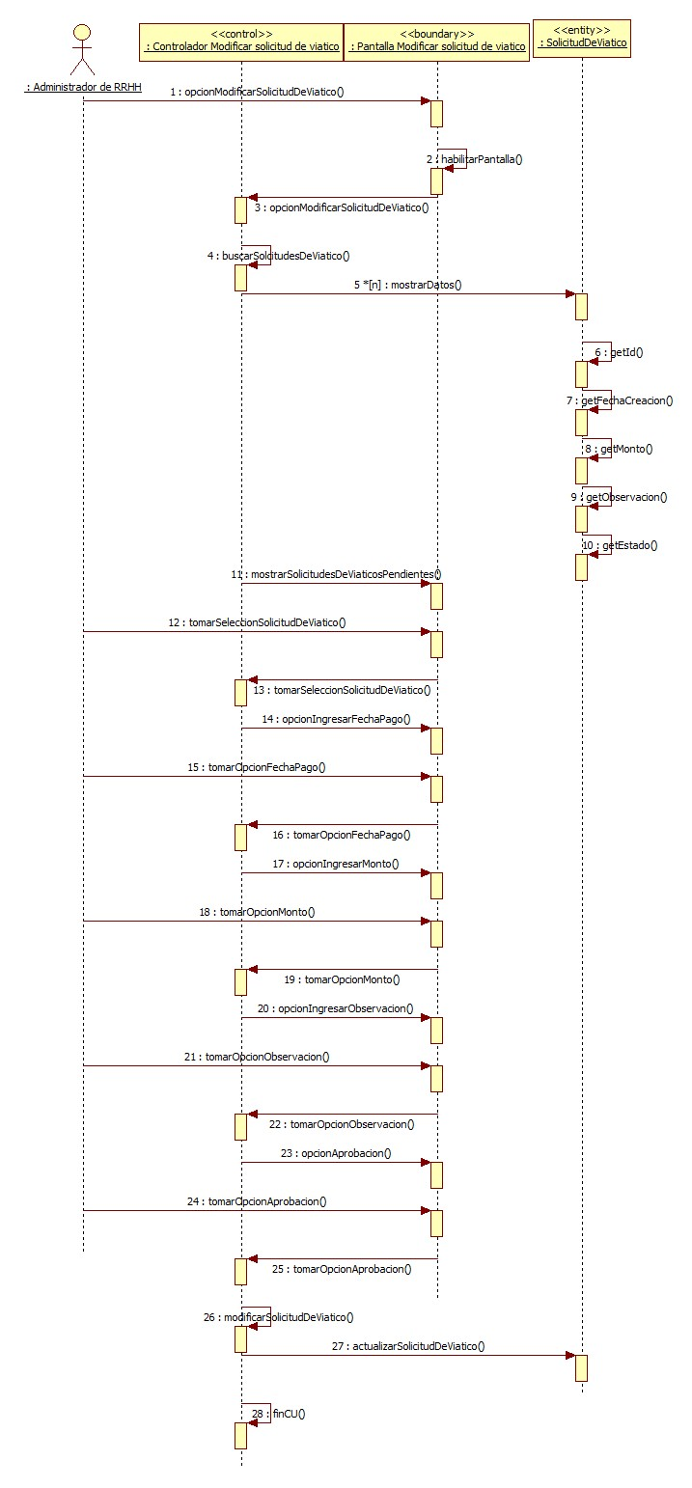

## Realización CU34: Modificar solicitud de pago a cuadrilla

### Clases intervinientes

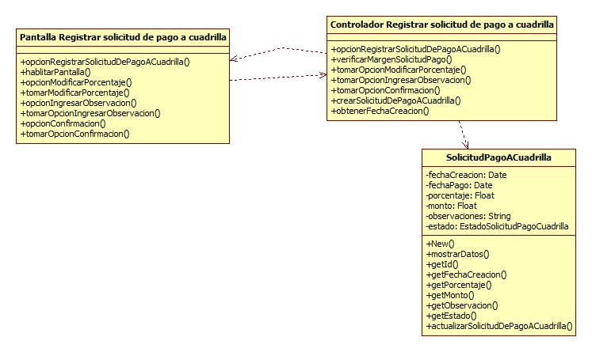

### Diagrama de secuencia

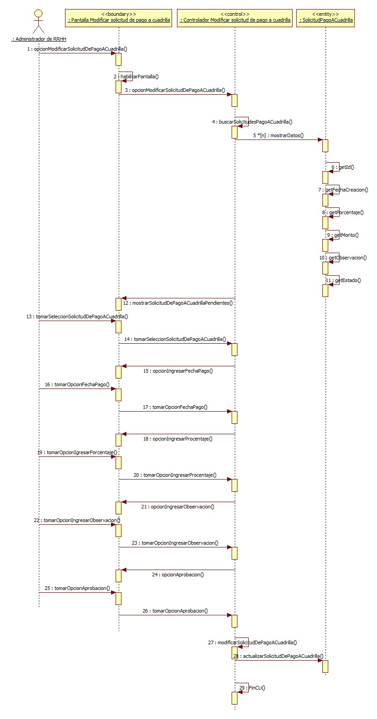

# Paquete Soporte

## Realización CU47: Cambiar contraseña

### Clases intervinientes

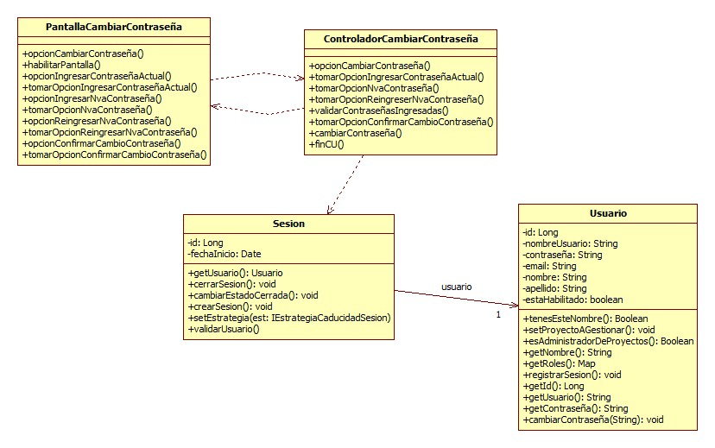

### Diagrama de secuencia

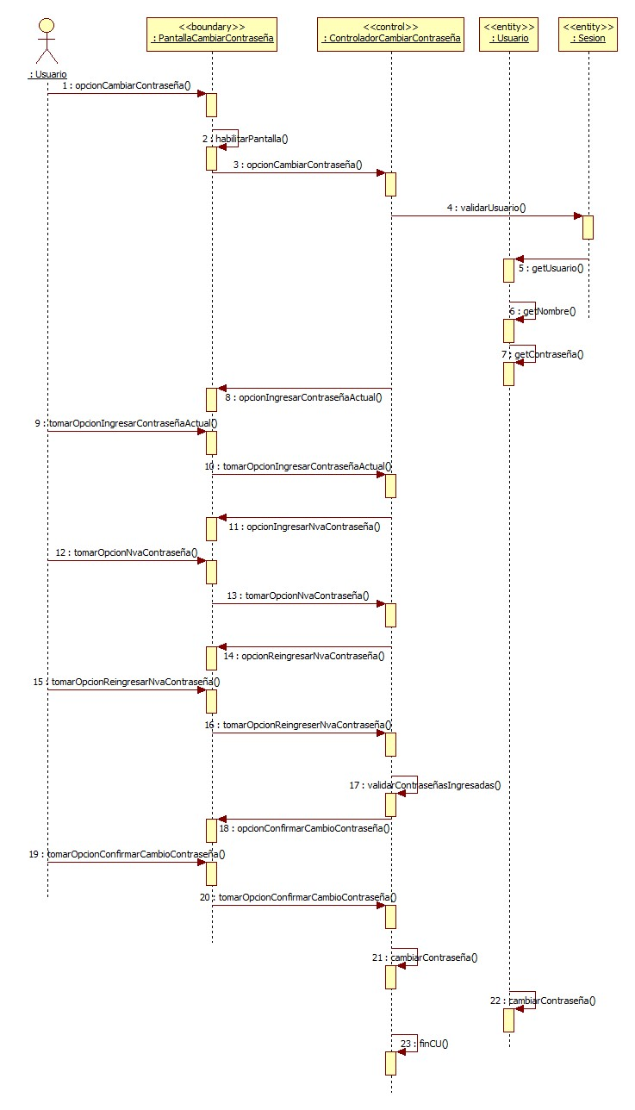

## Realización CU48: Iniciar sesión

### Clases intervinientes

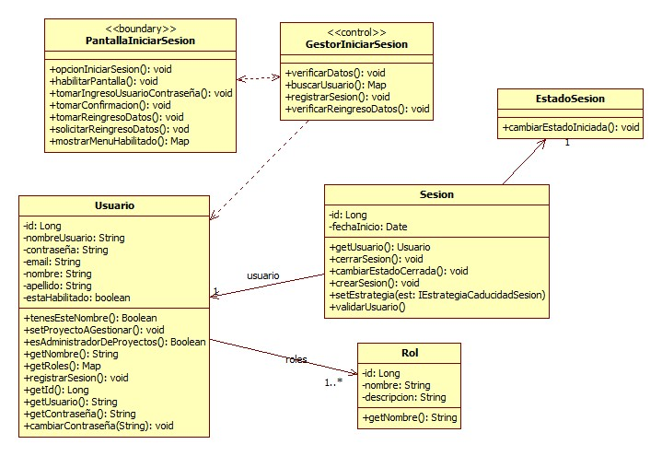

### Diagrama de secuencia

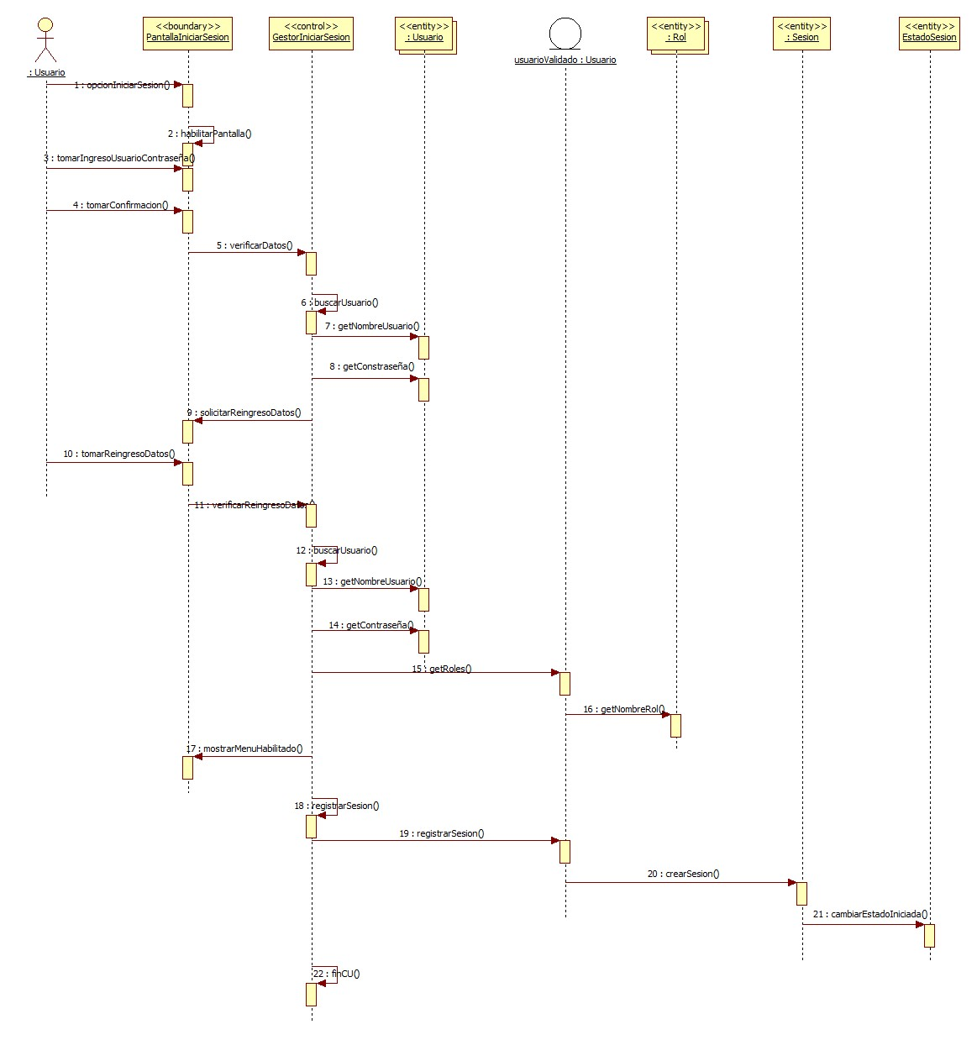

## Realización CU60: Gestionar cuadrilla

### Clases intervinientes

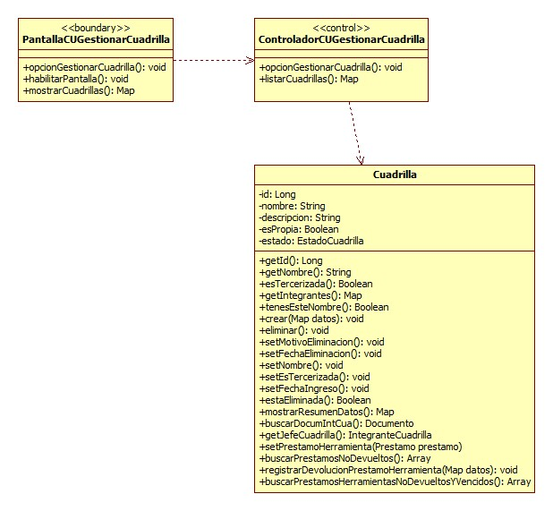

### Diagrama de secuencia

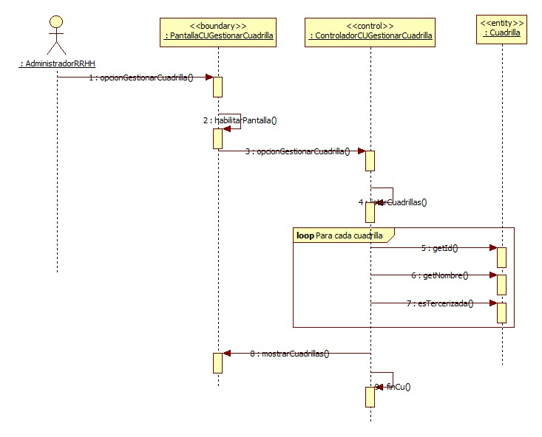

## Realización CU62: Registrar cuadrilla

### Clases intervinientes

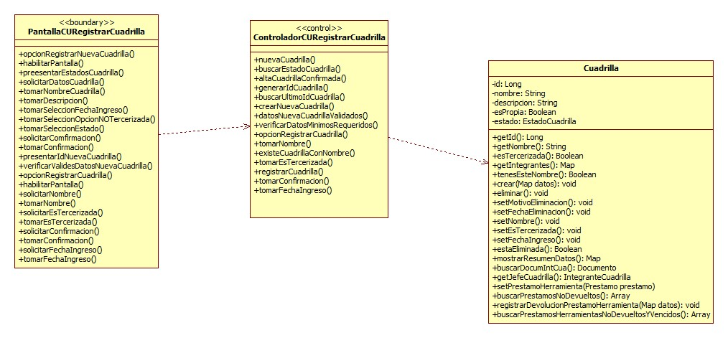

### Diagrama de secuencia

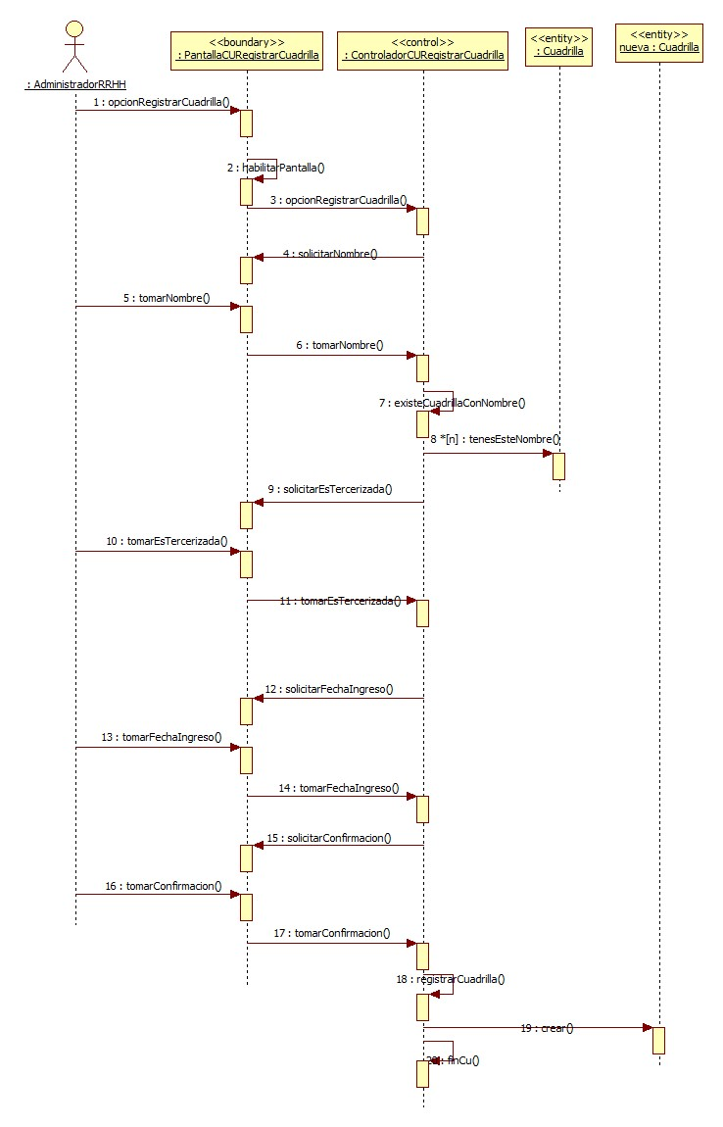

## Realización CU64: Modificar cuadrilla

### Clases intervinientes

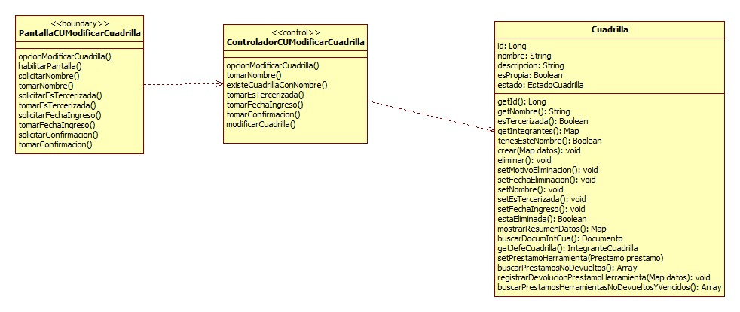

### Diagrama de secuencia

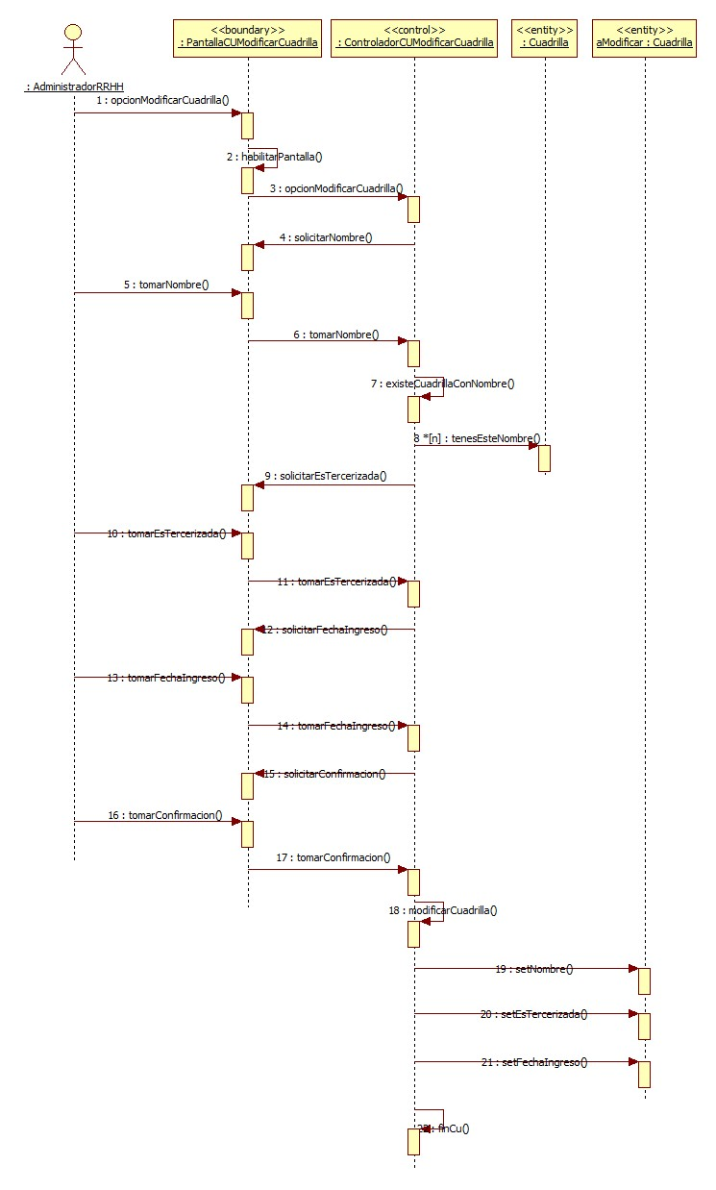

## Realización CU61: Consultar cuadrilla

### Clases intervinientes

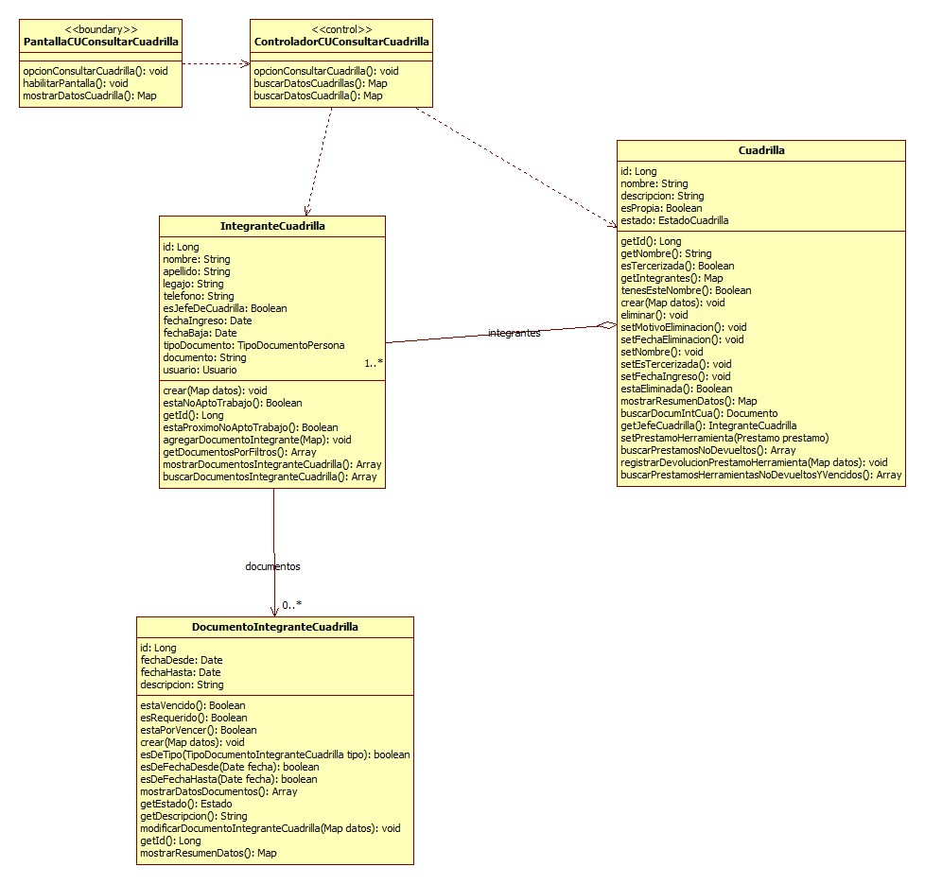

### Diagrama de secuencia

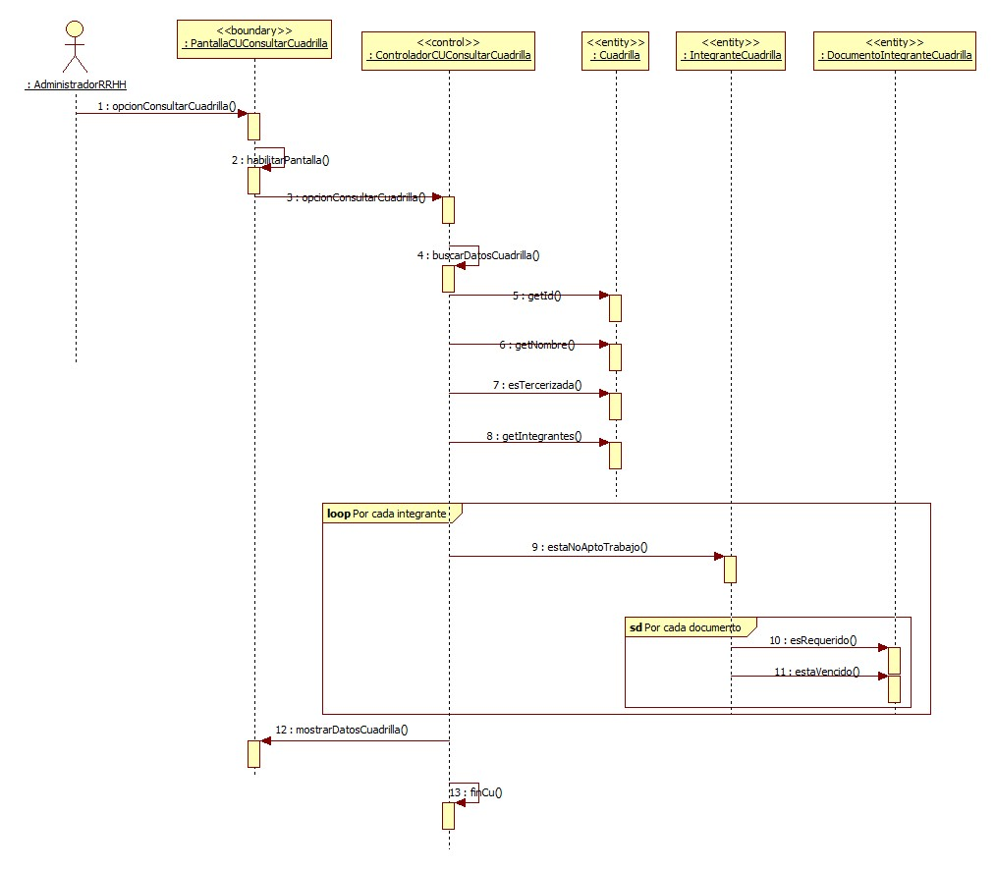

## Realización CU63: Eliminar cuadrilla

### Clases intervinientes

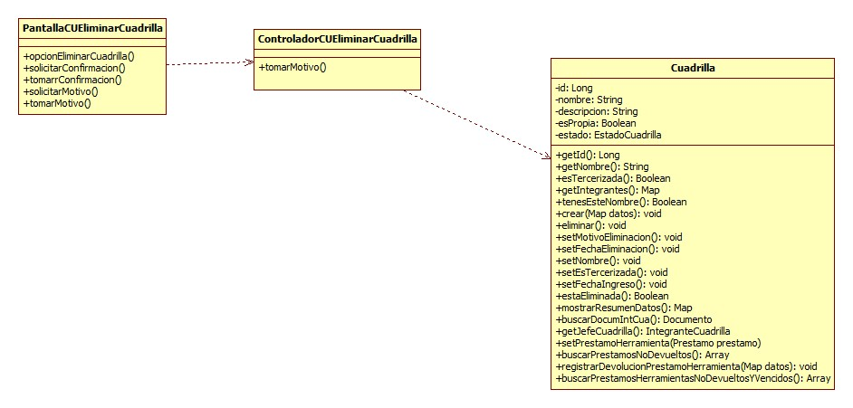

### Diagrama de secuencia

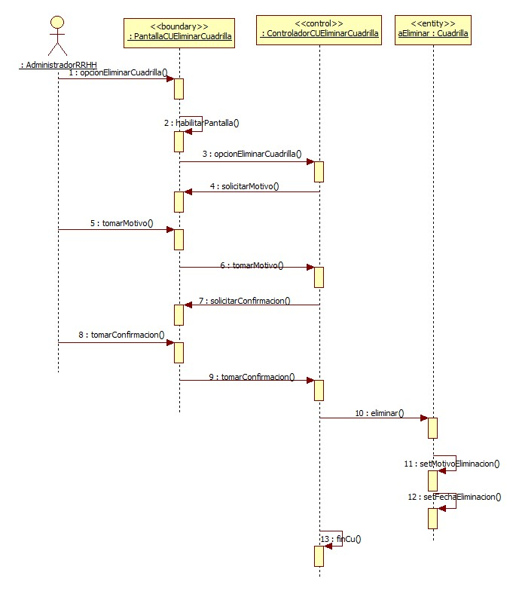

## Realización CU55: Gestionar integrante de cuadrilla

### Clases intervinientes

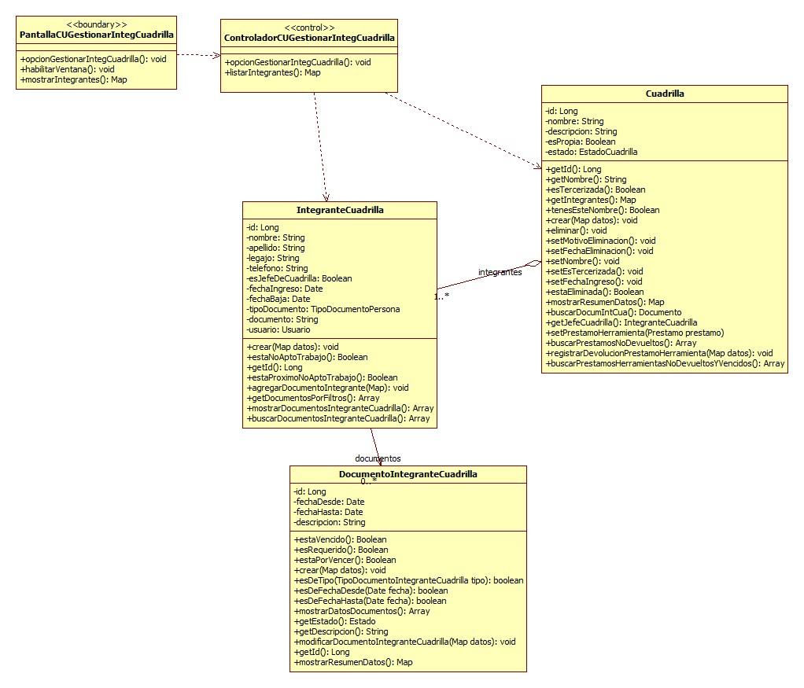

### Diagrama de secuencia

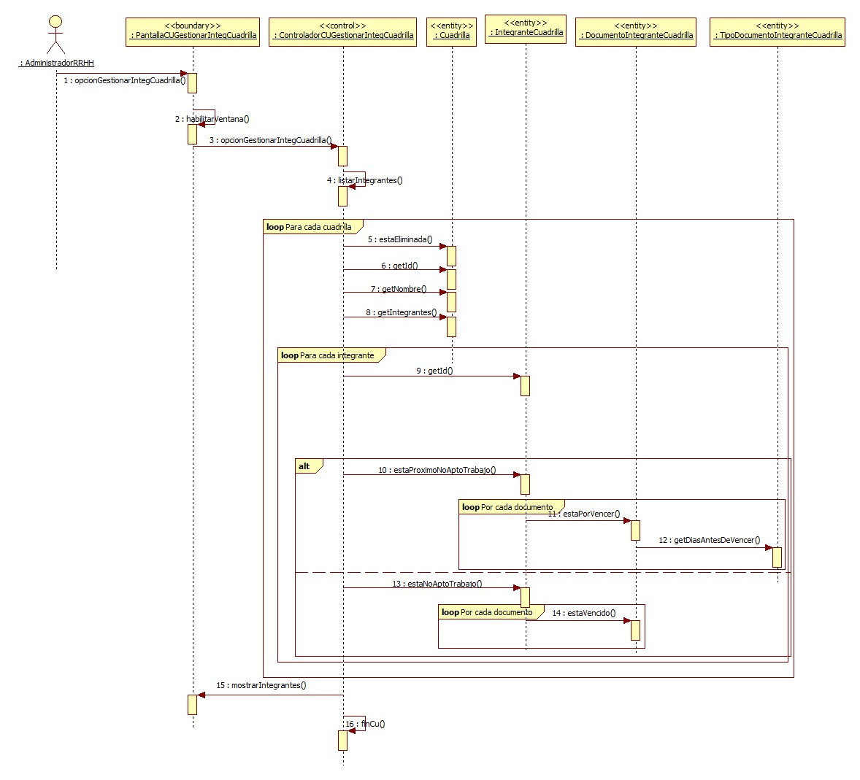

# Diagrama de componentes

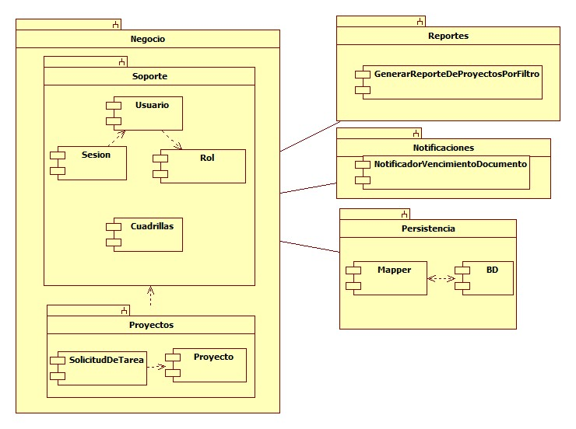

# Diagramas de despliegue

## Despliegue lógico

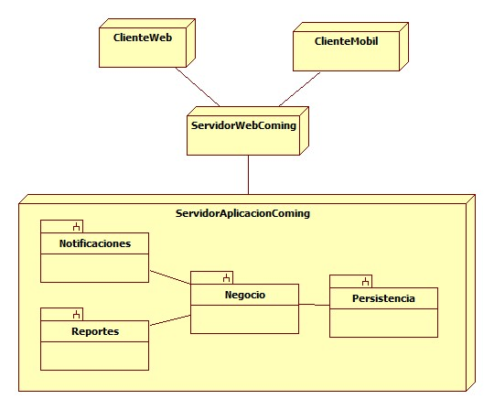

## Despliegue físico

